
"ГОСТ 34682.1-2020 (EN 81-40:2008). Межгосударственный стандарт. Платформы подъемные для инвалидов и других маломобильных групп населения. Требования безопасности к устройству и установке. Часть 1. Платформы лестничные и с наклонным перемещением"
(введен в действие Приказом Росстандарта от 06.11.2020 N 1031-ст)
Документ предоставлен КонсультантПлюс
www.consultant.ru
Дата сохранения: 12.02.2024

Введен в действие
Приказом Федерального
агентства по техническому
регулированию и метрологии
от 6 ноября 2020 г. N 1031-ст

МЕЖГОСУДАРСТВЕННЫЙ СТАНДАРТ

ПЛАТФОРМЫ ПОДЪЕМНЫЕ ДЛЯ ИНВАЛИДОВ
И ДРУГИХ МАЛОМОБИЛЬНЫХ ГРУПП НАСЕЛЕНИЯ

ТРЕБОВАНИЯ БЕЗОПАСНОСТИ К УСТРОЙСТВУ И УСТАНОВКЕ

ЧАСТЬ 1

ПЛАТФОРМЫ ЛЕСТНИЧНЫЕ И С НАКЛОННЫМ ПЕРЕМЕЩЕНИЕМ

Lifting platforms for persons with impaired mobility.
Safety requirements for the construction and installation.
Part 1. Stairlifts and inclined lifting platforms

(EN 81-40:2008, Safety rules for the construction
and installation of lifts - Special lifts for the transport
of persons and goods - Part 40: Stairlifts and inclined
lifting platforms intended for persons with impaired
mobility, MOD)

ГОСТ 34682.1-2020
(EN 81-40:2008)

МКС 91.140.90

Дата введения
1 июня 2021 года

Предисловие

Цели, основные принципы и общие правила проведения работ по межгосударственной стандартизации установлены ГОСТ 1.0 "Межгосударственная система стандартизации. Основные положения" и ГОСТ 1.2 "Межгосударственная система стандартизации. Стандарты межгосударственные, правила и рекомендации по межгосударственной стандартизации. Правила разработки, принятия, обновления и отмены"

Сведения о стандарте

1 ПОДГОТОВЛЕН Ассоциацией "Российское лифтовое объединение" (Ассоциация "РЛО"), Автономной некоммерческой организацией по сертификации лифтов и эскалаторов "Центр-эксперт" (АНОСЛЭ "Центр-эксперт"), Федеральным государственным унитарным предприятием "Российский научно-технический центр информации по стандартизации, метрологии и оценке соответствия" (ФГУП "СТАНДАРТИНФОРМ") на основе официального перевода на русский язык англоязычной версии указанного в пункте 5 стандарта, который выполнен ФГУП "СТАНДАРТИНФОРМ"
2 ВНЕСЕН Федеральным агентством по техническому регулированию и метрологии
3 ПРИНЯТ Межгосударственным советом по стандартизации, метрологии и сертификации (протокол от 30 октября 2020 г. N 134-П)
За принятие проголосовали:

Краткое наименование страны по МК (ИСО 3166) 004-97 | Код страны по МК (ИСО 3166) 004-97 | Сокращенное наименование национального органа по стандартизации
Армения | AM | ЗАО "Национальный орган по стандартизации и метрологии" Республики Армения
Беларусь | BY | Госстандарт Республики Беларусь
Киргизия | KG | Кыргызстандарт
Россия | RU | Росстандарт
Узбекистан | UZ | Узстандарт

4 Приказом Федерального агентства по техническому регулированию и метрологии от 6 ноября 2020 г. N 1031-ст межгосударственный стандарт ГОСТ 34682.1-2020 (EN 81-40:2008) введен в действие в качестве национального стандарта Российской Федерации с 1 июня 2021 г.
5 Настоящий стандарт является модифицированным по отношению к стандарту EN 81-40:2008 "Правила безопасности по устройству и установке лифтов. Специальные лифты для транспортирования людей и грузов. Часть 40. Лестничные платформы и платформы с наклонным перемещением для людей с ограниченной подвижностью" ("Safety rules for the construction and installation of lifts - Special lifts for the transport of persons and goods - Part 40: Stairlifts and inclined lifting platforms intended for persons with impaired mobility", MOD) путем изменения его структуры для приведения в соответствие с правилами, установленными в ГОСТ 1.5 (подразделы 4.2 и 4.3), а также путем изменения фраз, слов, текста, которые выделены курсивом.
Наименование настоящего стандарта изменено относительно наименования указанного европейского стандарта для приведения в соответствие с ГОСТ 1.5 (подраздел 3.6).
Сведения о соответствии ссылочных межгосударственных стандартов международным и европейским стандартам, использованным в качестве ссылочных в примененном европейском стандарте, приведены в дополнительном приложении ДА.
Сопоставление структуры настоящего стандарта со структурой указанного европейского стандарта приведено в дополнительном приложении ДБ
6 ВВЕДЕН ВПЕРВЫЕ

Информация о введении в действие (прекращении действия) настоящего стандарта и изменений к нему на территории указанных выше государств публикуется в указателях национальных стандартов, издаваемых в этих государствах, а также в сети Интернет на сайтах соответствующих национальных органов по стандартизации.
В случае пересмотра, изменения или отмены настоящего стандарта соответствующая информация будет опубликована на официальном интернет-сайте Межгосударственного совета по стандартизации, метрологии и сертификации в каталоге "Межгосударственные стандарты"

Введение

Разработка настоящего стандарта на основе применения EN 81-40 имеет целью содействовать устранению технических барьеров, возникающих в международной торговле, в том числе между государствами - участниками Соглашения о проведении согласованной политики в области стандартизации, метрологии, сертификации и аккредитации.
С целью обеспечения соответствия структуры настоящего стандарта структуре EN 81-40 в настоящем стандарте в максимально возможной степени сохранена нумерация структурных элементов EN 81-40.
Принятый за основу EN 81-40 содержит современные требования безопасности к устройству и установке подъемных платформ для инвалидов и маломобильных групп населения (далее - платформы), отражающие достижения передового международного опыта.
Настоящий стандарт является нормативной базой для нового поколения подъемных платформ, учитывающих усовершенствованные конструкции и технологии.

0.1 Общие положения

0.1.1 Целью настоящего стандарта является установление требований безопасности к конструкции и установке платформ в зданиях и сооружениях при их использовании по назначению, техническому обслуживанию в период эксплуатации и в аварийных ситуациях.
0.1.2 При разработке настоящего стандарта учтены опасные факторы конструкции платформ при производстве и эксплуатации платформ, перечисление которых приведено в таблице 1.
0.1.2.1 Настоящий стандарт устанавливает требования по обеспечению безопасности:
a) пользователей платформ, персонала, осуществляющего монтаж, техническое обслуживание, ремонт, осмотр, оценку соответствия и обследование платформ;
b) лиц, находящихся в непосредственной близости к платформе.
0.1.2.2 Настоящий стандарт устанавливает требования по предотвращению причинения вреда:
a) оборудованию платформы;
b) зданию (сооружению), в котором установлена платформа.
Требования пожарной безопасности, вандалозащищенности установлены в других стандартах.
0.1.3 В тех случаях, когда вес, размер и/или форма узлов, сборочных единиц и оборудования, входящих в состав платформы, не позволяет при монтаже или ремонте обеспечить их перемещение вручную, они должны быть спроектированы и изготовлены таким образом, чтобы обеспечивалась возможность их перемещения при помощи грузоподъемных средств.

0.2 Принципы

При разработке настоящего стандарта применены нижеприведенные принципы.
0.2.1 Настоящий стандарт не повторяет общетехнические правила, относящиеся к электрическому, механическому оборудованию и строительным конструкциям.
Требования настоящего стандарта относятся к специфике конструкции и применения оборудования платформ.
0.2.2 Настоящий стандарт устанавливает требования к строительной части здания (сооружения), в которой установлена платформа. Выполнение этих требований не относится к области ответственности организаций, осуществляющих проектирование, производство, поставку, монтаж и обслуживание платформ.
0.2.3 Требования настоящего стандарта к применяемым материалам и оборудованию платформ ограничены задачей обеспечения безопасности платформ.
0.2.4 Анализ рисков, выполненный при разработке требований настоящего стандарта, осуществлен по методам, предусмотренным ГОСТ ISO 14798.

0.3 Принятые допущения

0.3.1 Платформы устанавливают как в новые, так и в эксплуатируемые здания.
0.3.2 При установке платформы в находящееся в эксплуатации здание, в котором невозможно обеспечить рассматриваемые в настоящем стандарте размеры строительной части, должен быть проведен анализ риска.
0.3.3 Требования к оборудованию платформы разработаны на основе результатов анализа рисков и базируются на следующем:
a) применение современных методов расчета и конструирования;
b) изготовление из материалов требуемой прочности и надлежащего качества;
c) отсутствие в используемых материалах дефектов;
d) отсутствие в используемых материалах опасных веществ (например, асбеста).
0.3.4 Обеспечено регулярное проведение технического обслуживания, ремонта и соответствующих технических освидетельствований, обеспечивающих соблюдение в ходе эксплуатации нормируемых размеров и характеристик с учетом износа составных частей платформ.
0.3.5 Применяемое оборудование обеспечивает безопасную работу платформы при соблюдении условий эксплуатации, включая влияние окружающей среды.
0.3.6 Конструкция несущих элементов платформы обеспечивает безопасную работу платформы при нагрузках в диапазоне от нуля до максимальной рабочей динамической нагрузки и от нуля до максимальной статической нагрузки.
0.3.7 Для обеспечения безопасного функционирования платформы диапазон температур окружающей среды - от 1 °C до 40 °C.
0.3.8 При заключении договора на поставку платформы заказчик и поставщик согласовывают:
a) назначение и предполагаемое использование платформы с учетом приложения A;
b) условия окружающей среды (температура, влажность и т.п.);
c) требования строительного законодательства;
d) особенности установки платформы в здание (сооружение), включая условия монтажа;
e) дополнительные противопожарные требования.

1 Область применения

1.1 Настоящий стандарт устанавливает следующие общие требования безопасности к устройству и установке в зданиях (сооружениях) платформ с наклонным перемещением и электроприводом, прикрепленных к строительным конструкциям и предназначенных для использования инвалидами и маломобильными группами населения:
- платформа перемещается над лестницей или наклонной поверхностью по прямой или сложной траектории между заданными уровнями;
- на платформе возможно перемещение одного человека, как находящегося в инвалидном кресле-коляске, так и без него;
- грузонесущее устройство перемещается по направляющим;
- для приведения в движение и для удержания грузонесущего устройства платформы можно применять следующие виды приводов:
a) с канатами,
b) зубчато-реечной передачей,
c) цепью,
d) фрикционным приводом,
e) направляемым канатом с шариками (роликами).
1.2 В настоящем стандарте рассмотрены все существенные опасности, связанные с платформами, когда они используются по назначению и в условиях, предусмотренных изготовителем (см. раздел 4).
1.3 Настоящий стандарт не устанавливает дополнительные требования:
- к платформам, эксплуатируемым в особых условиях окружающей среды (например, экстремальный климат, сильные магнитные поля);
- платформам, эксплуатируемым в соответствии со специальными правилами (например, в потенциально взрывоопасной окружающей среде);
- использованию в конструкции платформ материалов, свойства которых могут привести к опасным ситуациям;
- платформам, предназначенным и используемым исключительно для перевозки грузов;
- платформам с неэлектрическим приводом;
- процессам производства платформ;
- платформам, устанавливаемым в тех зданиях и сооружениях, где возможно проявление вандализма;
- платформам, используемым по назначению во время землетрясения или наводнения;
- платформам, используемым для борьбы с пожаром или эвакуации людей во время пожара;
- шуму и вибрации, создаваемым платформой при использовании по назначению;
- конструкции основания и элементам здания (сооружения), на которое устанавливается и к которым крепится платформа;
- конструкции анкерных болтов, для крепления элементов платформы к зданию (сооружению).
Примечание - Для данного типа оборудования шум не считается значительной или существенной опасностью.

1.4 Настоящий стандарт не распространяется на платформы, изготовленные до даты введения в действие настоящего стандарта.

2 Нормативные ссылки

В настоящем стандарте использованы нормативные ссылки на следующие межгосударственные стандарты:
ГОСТ 13568 Цепи приводные роликовые и втулочные. Общие технические условия
ГОСТ 14254 (IEC 60529:2013) Степени защиты, обеспечиваемые оболочками (Код IP)
ГОСТ 23752 Платы печатные. Общие технические условия
ГОСТ 26246.10 (МЭК 249-2-11-87) Материал электроизоляционный фольгированный тонкий общего назначения для многослойных печатных плат на основе стеклоткани, пропитанной эпоксидным связующим. Технические условия
ГОСТ 26246.14 (МЭК 249-3-1-81) Материалы электроизоляционные фольгированные для печатных плат. Склеивающая прокладка, используемая при изготовлении многослойных печатных плат. Технические условия
ГОСТ 29283 (МЭК 747-5-84) Полупроводниковые приборы. Дискретные приборы и интегральные схемы. Часть 5. Оптоэлектронные приборы
ГОСТ 30030-93 (МЭК 742-83) Трансформаторы разделительные и безопасные разделительные трансформаторы. Технические требования
ГОСТ 30331.1-2013 (IEC 60364-1:2005) Электроустановки низковольтные. Часть 1. Основные положения, оценка общих характеристик, термины и определения
ГОСТ 33855 Обоснование безопасности оборудования. Рекомендации по подготовке
ГОСТ 33984.1-2016 (EN 81-20:2014) Лифты. Общие требования безопасности к устройству и установке. Лифты для транспортирования людей или людей и грузов
ГОСТ 34682.3-2020 Платформы подъемные для инвалидов и других маломобильных групп населения. Требования безопасности к устройству и установке. Часть 3. Правила и методы исследований (испытаний) и измерений при сертификации. Правила отбора образцов
ГОСТ МЭК 60204-1-2002 Безопасность машин. Электрооборудование машин и механизмов. Часть 1. Общие требования <1>
--------------------------------
<1> В Российской Федерации действует ГОСТ Р МЭК 60204-1-2007 "Безопасность машин. Электрооборудование машин и механизмов. Часть 1. Общие требования".

ГОСТ ISO 12100-2013 Безопасность машин. Основные принципы конструирования. Оценки риска и снижения риска
ГОСТ ISO 13857-2012 Безопасность машин. Безопасные расстояния для предохранения верхних и нижних конечностей от попадания в опасную зону
ГОСТ IEC 60947-1 Аппаратура распределения и управления низковольтная. Часть 1. Общие правила
ГОСТ IEC 60947-4-1 Аппаратура коммутационная и механизмы управления низковольтные. Часть 4-1. Контакторы и пускатели электродвигателей. Электромеханические контакторы и пускатели электродвигателей <2>
--------------------------------
<2> В Российской Федерации действует ГОСТ Р 50030.4.1-2012 (МЭК 60947-4-1:2009) "Аппаратура распределения и управления низковольтная. Часть 4. Контакторы и пускатели. Раздел 1. Электромеханические контакторы и пускатели".

ГОСТ IEC 60947-5-1-2014 Аппаратура распределения и управления низковольтная. Часть 5-1. Аппараты и коммутационные элементы цепей управления. Электромеханические устройства цепей управления
ГОСТ IEC 61558-1 Безопасность силовых трансформаторов, блоков питания, электрических реакторов и аналогичных изделий. Часть 1. Общие требования и испытания
Примечание - При пользовании настоящим стандартом целесообразно проверить действие ссылочных стандартов и классификаторов на официальном интернет-сайте Межгосударственного совета по стандартизации, метрологии и сертификации (www.easc.by) или по указателям национальных стандартов, издаваемым в государствах, указанных в предисловии, или на официальных сайтах соответствующих национальных органов по стандартизации. Если на документ дана недатированная ссылка, то следует использовать документ, действующий на текущий момент, с учетом всех внесенных в него изменений. Если заменен ссылочный документ, на который дана датированная ссылка, то следует использовать указанную версию этого документа. Если после принятия настоящего стандарта в ссылочный документ, на который дана датированная ссылка, внесено изменение, затрагивающее положение, на которое дана ссылка, то это положение применяется без учета данного изменения. Если ссылочный документ отменен без замены, то положение, в котором дана ссылка на него, применяется в части, не затрагивающей эту ссылку.

3 Термины и определения

В настоящем стандарте применены термины по ГОСТ ISO 12100, а также следующие термины с соответствующими определениями:
3.1 грузонесущее устройство: Часть подъемной платформы, перемещающаяся по одной или нескольким направляющим, на которой находятся люди (пользователи) при подъеме или опускании.
3.2 зона разблокировки: Зона, простирающаяся выше и ниже места посадки, в котором должно быть размещено грузонесущее устройство для обеспечения возможности разблокировки соответствующего(их) пандуса(ов) и шлагбаума(ов).
3.3 квалифицированный персонал: Работники, имеющие квалификацию для выполнения соответствующих работ.
3.4 компетентный персонал: Лицо, надлежащим образом подготовленное и квалифицированное на основе знаний и практического опыта, а также обеспеченное необходимыми инструкциями, позволяющими соблюдать необходимые меры безопасности при выполнении работ.
3.5 концевой выключатель: Электрическое устройство безопасности, вызывающее при срабатывании остановку привода грузонесущего устройства и приводимое в действие грузонесущим устройством при переходе им уровня крайних посадочных площадок.
3.6 кромка безопасности: Элемент, расположенный на краю грузонесущего устройства, вызывающий при его контакте с каким-либо препятствием отключение привода перемещения грузонесущего устройства, для обеспечения защиты от опасности защемления, разрезания или раздавливания.
3.7 ловители: Механическое устройство, предназначенное для остановки и удержания на направляющих движущегося вниз грузонесущего устройства при превышении допустимой (предельной) величины скорости и (или) при обрыве тяговых элементов.
3.8 максимальная рабочая нагрузка: Груз, масса которого равна номинальной грузоподъемности, включая перегрузку.
3.9 маломобильные группы населения: К маломобильным группам населения относятся лица, испытывающие затруднения при использовании лестниц при перемещении с одного уровня на другой.
Примечание - В настоящем стандарте перечень маломобильных групп населения включает, но не ограничивается только ими: пользователей инвалидных колясок; людей с детскими колясками; людей, в том числе детей, с ограниченными возможностями передвижения; людей, пользующихся приспособлениями для ходьбы, и пожилых людей.

3.10 наклонная платформа: Стационарное устройство для перевозки человека (сидящего или стоящего) или человека в инвалидном кресле-коляске между двумя посадочными площадками или более на движущемся по направляющим грузонесущем устройстве, перемещающемся по наклонной или сложной траектории.
3.11 направляющие: Жесткие элементы, обеспечивающие траекторию движения грузонесущего устройства.
3.12 направляемый канат: Неподвижный или движущийся канат, направляемый по всей длине и который может передавать как растягивающую, так и сжимающую нагрузку.
3.13 номинальная грузоподъемность: Масса груза, для перемещения которого предназначена платформа.
3.14 номинальная скорость: Расчетная скорость движения грузонесущего устройства.
3.15 ограничитель скорости: Устройство, вызывающее остановку грузонесущего устройства при достижении им допустимой (предельной) скорости перемещения и, при необходимости, для приведения в действие механизма ловителей.
3.16 открытый доступ: Место установки платформы при отсутствии данных о пользователе.
3.17 перегрузка: Допустимая дополнительная нагрузка, равная 25% от номинальной грузоподъемности.
3.18 поверхность безопасности: Элемент, расположенный на и (или) под грузонесущим устройством и инициирующий остановку привода при контакте грузонесущего устройства с препятствием для обеспечения защиты от опасности раздавливания.
3.19 подъемная платформа: Стационарное устройство, предназначенное для перемещения инвалидов и маломобильных групп населения с одного уровня на другой на грузонесущем устройстве.
3.20 поездка: Перемещение грузонесущего устройства между двумя уровнями, которая включает в себя один пуск и одну остановку.
3.21 привод: Электромеханическое устройство с электродвигателем, которое обеспечивает движение и остановку грузонесущего устройства.
3.22 самотормозящаяся система: Система, которая в условиях свободного хода обеспечивает снижение скорости (торможение) грузонесущего устройства до его остановки.
3.23 существующее здание/сооружение: Здание/сооружение, находящееся в эксплуатации на момент заказа платформы.
3.24 тормоз: Механизм, используемый для остановки грузонесущего устройства и для его удержания на месте.
3.25 устройство контроля натяжения каната/цепи: Устройство или сочетание устройств, предназначенных для остановки грузонесущего устройства в случае ослабления тягового(й) каната или цепи на заранее определенную величину.
3.26 шлагбаум: Подъемная перекладина или аналогичное устройство, предназначенные для обеспечения защиты от падения людей с грузонесущего устройства.
3.27

цепь защиты: Эквипотенциальное соединение проводов защиты и электропроводящих частей, используемое для защиты от поражения электрическим током при повреждении изоляции.
[ГОСТ МЭК 60204-1-2002, пункт 3.44]
3.28 электрическая цепь безопасности: Совокупность электрических устройств безопасности, которые могут быть как выключателями, так и цепями безопасности, последовательно соединенными друг с другом.
3.29 электрический контакт безопасности: Контакт, в котором разделение размыкающих элементов производится принудительно.
3.30 электрическое устройство безопасности: Либо электрический выключатель с одним или несколькими электрическими контактами безопасности, либо цепь безопасности.

4 Перечень существенных опасностей

В этом разделе перечислены все существенные опасности, опасные ситуации и события, имеющие непосредственное отношение к области применения настоящего стандарта и определяемые оценкой степени риска для платформ с наклонным перемещением и теми действиями, которые необходимо предпринять для исключения или уменьшения риска.
В таблице 1 приведены опасности, которые идентифицированы, и указаны ссылки на те разделы и пункты настоящего стандарта, в которых установлены соответствующие требования, обеспечивающие возможность ограничения риска или минимизации этих опасностей.
Примечание - Опасности, связанные с аллергическими реакциями людей, не рассмотрены в настоящем стандарте.

Таблица 1

Существенные опасности, связанные с конструкцией
и установкой наклонных платформ

Группа |  | Существенные опасности |  | Соответствующие пункты настоящего стандарта
1 |  | Механические опасности
1.1 |  | Опасности:  - от механических деталей и узлов, например, из-за их потенциальной энергии (падающие предметы, высота над уровнем земли, сила тяжести) |  | 5.3.1.7
 |  | - из-за кинетической энергии (ускорение, замедление, движение/вращение элементов) |  | 5.4
 |  | - из-за механической прочности (разрушение) |  | 5.1.7
1.2 |  | Опасность раздавливания |  | 5.6.2.5, 5.6.3.5, 5.6.4.10
1.3 |  | Опасность среза |  | 5.6.2.5, 5.6.3.5, 5.6.4.10
1.4 |  | Опасность разрезания или перерезания (отрыва) |  | 5.6.2.5.5
1.5 |  | Опасность втягивания или захвата |  | 5.1.9, 5.4.1.2, 5.4.1.7, 5.4.6.4
1.6 |  | Опасность удара |  | 5.6.4.3, 5.6.4.5.4, 5.6.2.5, 5.2.2.4
1.7 |  | Опасность рассечения или разрыва |  | 5.1.9
1.8 |  | Опасность трения или истирания |  | 5.6.2.5
КонсультантПлюс: примечание.
В официальном тексте документа, видимо, допущена опечатка: пункт 5.6.4.6.3 отсутствует.

1.9 | Опасность скольжения, спотыкания и падения |  | 5.2.1.1, 5.3.1, 5.6.2, 5.6.2.6, 5.6.3.1.1, 5.6.3.2, 5.6.3.3, 5.6.4.1, 5.6.4.5.1, 5.6.4.5.2, 5.6.4.6, 5.6.4.6.1, 5.6.4.6.3, 5.6.4.7, 5.6.4.8
1.10 | Вследствие:  - недостаточной механической прочности деталей и узлов;  - неадекватных рабочих коэффициентов запаса прочности;  - сбоя контроля загрузки |  | 5.1.2, 5.1.6, 5.1.6.2, 5.1.7, 5.4.1.3, 5.4.4.1,  5.4.5.1, 5.4.5.2, 5.4.6, 5.4.6.2, 5.4.6.3, 5.4.7, 5.4.8
1.11 | Ошибки управления грузонесущим устройством (функционирование, приоритеты) |  | 5.5.14.3, 5.5.14.1
1.12 | Превышение скорости грузонесущего устройства |  | 5.1.5, 5.3, 5.3.1, 5.3.2, 5.3.5, 5.3.6, 5.3.7, 5.4.1.2, 5.4.2, 5.5.3.3, 5.5.5.1
1.13 | Падение человека с грузонесущего устройства |  | 5.1.7.1, 5.6.2.5, 5.6.4.4
2 | Электрические опасности
2.1 | Опасность из-за соприкосновения с подвижными частями |  | 5.5.11, 5.5.12, 5.1.8, 5.5.9.6
2.2 | Опасность из-за тех частей, которые приобрели подвижность в результате ошибочных действий |  | 5.5.1.2, 5.5.11
2.3 | Недостаточное расстояние до частей, находящихся под высоким напряжением |  | 5.5.4.1, 5.5.1.3
2.4 | Статическое электричество |  | 5.5.1.2, 5.5.12.10
3 | Термическая опасность
3.1 | Ожог |  | 5.1.4, 5.5.8, 5.5.1.3
4 | Опасности, вызываемые материалами и веществами
4.1 | Опасность от контакта или вдыхания вредных жидкостей, газов, туманов, паров и пыли |  | 5.1.4, 5.5.12.2
5 | Опасности, вызываемые пренебрежением эргономических принципов
5.1 | Опасность, связанная с неправильным положением тела или чрезмерным усилием |  | 5.2.2.2, 5.6.4.4, 5.3.4
5.2 | Опасности, возникающие в том случае, если не учитывать особенности анатомии человека |  | A.2.1 приложения A, приложение B
5.3 | Опасности, связанные с недостаточным местным освещением |  | B.4 приложения B
5.4 | Опасности, возникающие из-за неправильной конструкции или расположения индикаторов и маркировки |  | 5.2.2.6, 5.5.12.9, 5.5.14.4, 5.5.16.2, 7.2, 7.4.3
5.5 | Конструкция, расположение или идентификация постов управления |  | 7.4.4, 5.5.14, 5.1.3, A.2.1.4 приложения A
5.6 | Ошибки человека при управлении (во время работы) |  | 5.4.3, 5.5.9.7, 5.5.14, 5.5.9.7, 5.5.7, 7
6 | Опасности, связанные с системой управления
6.1 | Отказ/неисправность системы управления и цепей управления |  | 5.1.8, 5.3, 5.3.5, 5.4.2, 5.4.2.1, 5.4.2.2, 5.4.3, 5.5.2, 5.5.3, 5.5.3.1, 5.5.3.2, 5.5.3.3, 5.5.4, 5.5.5, 5.5.5.1, 5.5.6, 5.5.6.1, 5.5.6.2, 5.5.6.5, 5.5.5.1, 5.5.9, 5.5.13.1, 5.5.14.1, 5.5.14.2, 5.5.15, 5.6.2.5.1, 5.6.3.4, 5.6.4.6, 5.6.4.10, 6.4
6.2 | Восстановление энергоснабжения после его прерывания |  | 5.2.4, 5.4.2.1, 5.5.2.4, 5.5.3.2, 5.5.5, 5.5.5.1, 5.5.14.1, 5.5.15.1, 6.4
6.3 | Ошибки программного обеспечения |  | 6.4, 5.5.6.5
6.4 | Отказ источника питания |  | 5.2.4, 5.4.2.1, 5.5.2.4, 5.5.3.2, 5.5.5, 5.5.5.1
7 | Опасности, связанные:  - со сборкой и установкой;  - регулировкой;  - очисткой;  - обнаружением неисправностей;  - обслуживанием/ремонтом
7.1 | Техническое обслуживание |  | 5.4.3, 5.5.9.2, 5.5.9.3
7.2 | Отсутствие возможности покинуть то пространство, в котором осуществлялось техническое обслуживание |  | 5.4.3, 5.5.16, 5.6.4.7.2, 5.6.4.9, 5.6.4.11, 5.2.2.4
8 | Опасности, связанные с движением грузонесущего устройства
8.1 | Недостаточная способность машин осуществлять замедление и остановку |  | 5.5.2, 5.5.3, 5.5.4, 5.5.5, 5.5.6, 6.4
9 | Опасности, связанные с местом работы (включая положение привода)
9.1 | Падение человека во время доступа к рабочему месту или с него |  | 5.6.2.6, 5.6.3.3, 5.6.4.6, 5.6.4.7, 5.6.4.8, 5.6.2.1, 5.6.2.3, 5.6.3.1.1, 5.6.3.2
КонсультантПлюс: примечание.
В официальном тексте документа, видимо, допущена опечатка: пункт 5.6.4.6.3 отсутствует.

9.2 | Механические опасности на рабочем месте, такие как:  - контакт со штурвалом;  - опрокидывание и перевертывание;  - скольжение во время доступа;  - падение предметов; проникновение предметов;  - контакт людей с деталями машин или инструментами (площадка для управления приводом) |  | 5.2, 5.3, 5.3.1.7, 5.6.2, 5.6.3.2, 5.6.4.5, 5.6.4.6.3
10 | Механические опасности, вызванные падением груза, столкновениями, опрокидыванием привода
10.1 | Нестабильность |  | 5.2.1
10.2 | Неконтролируемая нагрузка, перегрузка, превышение опрокидывающих моментов |  | 5.5.8, 5.6.4.3, 6.4
10.3 | Неконтролируемая амплитуда движения |  | 5.1.5, 5.4.2, 5.4.2.2, 6.3
10.4 | Неожиданное/непреднамеренное движение грузов |  | 5.1.5, 5.1.6, 5.4.2, 5.4.2.2, 6.3
10.5 | Не отвечающие требованиям фиксирующие устройства (приспособления) |  | 5.6.4.6.2
10.6 | Сход с направляющих |  | 5.1.7.2, 5.2.1, 5.2.3, 5.2.2
10.7 | Неадекватная конструкция шкивов и барабанов |  | 5.4.1.3
10.8 | Неадекватный выбор цепей, тросов, подъема и аксессуаров и их недостаточная интеграция в машину |  | 5.4.1.3, 5.4.4, 5.4.1.5, 5.4.1.6, 5.4.7.3, 7.4.1
10.9 | Опускание грузонесущего устройства при управлении фрикционным тормозом |  | 5.4.1.3, 5.4.4, 5.4.1.5, 5.4.1.6, 5.4.7.3, 7.4.1
КонсультантПлюс: примечание.
В официальном тексте документа, видимо, допущена опечатка: пункт 7.5 отсутствует.

10.10 | Ненормальные условия монтажа/использования/обслуживания |  | 6.4, 7.5
10.11 | Воздействие груза на людей (удар грузом или противовесом) |  | 5.2.2.2, 6.4
11 | Опасности, связанные с местом нахождения оператора
КонсультантПлюс: примечание.
В официальном тексте документа, видимо, допущена опечатка: пункт 5.6.4.13 отсутствует.

11.1 | Недостаточная видимость с места оператора |  | 5.6.4.13, 6.4

5 Требования безопасности и/или защитные меры

5.1 Общие положения

5.1.1 Введение
Платформы должны соответствовать требованиям безопасности и/или мерам защиты, приведенным в настоящем разделе, а конструкция платформы должна соответствовать требованиям ГОСТ ISO 12100 для соответствующих незначительных опасностей, которые не рассматриваются в настоящем стандарте.
В процессе эксплуатации должно быть обеспечено сохранение размеров и зазоров, указанных в настоящем стандарте, несмотря на износ, а также предусмотрена защита от коррозии. Все материалы должны быть без асбеста.
Расположение грузонесущего устройства на конечных или промежуточных остановках должно быть таким, чтобы главные входные или выходные двери в здание могли быть полностью открыты в тот момент, когда платформа не используется.
Все составные части платформы должны быть спроектированы и изготовлены таким образом, чтобы облегчить обращение с ними во время транспортирования, установки, монтажа, демонтажа и технического обслуживания.
При применении технических решений, отличающихся от регламентированных или не предусмотренных настоящим стандартом, должен быть выполнен анализ риска, дополненный в необходимых случаях расчетами, чертежами и результатами испытаний, подтверждающими безопасность как этих технических решений, так и их соответствия требованиям [1].
5.1.2 Принцип применения
Конструкция платформы должна учитывать предполагаемое использование и частоту поездок: 10 пусков в час с номинальной нагрузкой при максимальном наклоне (также см. приложение A).
5.1.3 Доступность для обслуживания, ремонта и осмотра
Наклонные платформы должны быть спроектированы, изготовлены и установлены таким образом, чтобы периодические проверки, испытания, техническое обслуживание или ремонт всех компонентов можно было выполнить легко и безопасно. Информация, касающаяся этих проверок и испытаний, представлена в 6.4 и приложении C.
Открытые вращающиеся или движущиеся части (например, редуктор привода) должны быть защищены от риска получения травмы в результате случайного прикосновения к ним. Панели (крышки) для доступа к оборудованию должны быть обеспечены средствами, требующими использования инструмента или ключа для их снятия. Элементы крепления панелей (крышек) должны оставаться прикрепленными к панелям (крышкам) при их снятии.
5.1.4 Огнестойкость
Материалы, используемые в конструкции платформы, должны быть негорючими и не поддерживающими горение.
Пластиковые компоненты и изоляция электропроводки должны быть негорючими и не поддерживающими горение.
5.1.5 Номинальная скорость
Скорость движения при нормальной работе не должна превышать 0,15 м/с. Скорость измеряется в контрольной точке A, определенной на рисунках 1 и 2.

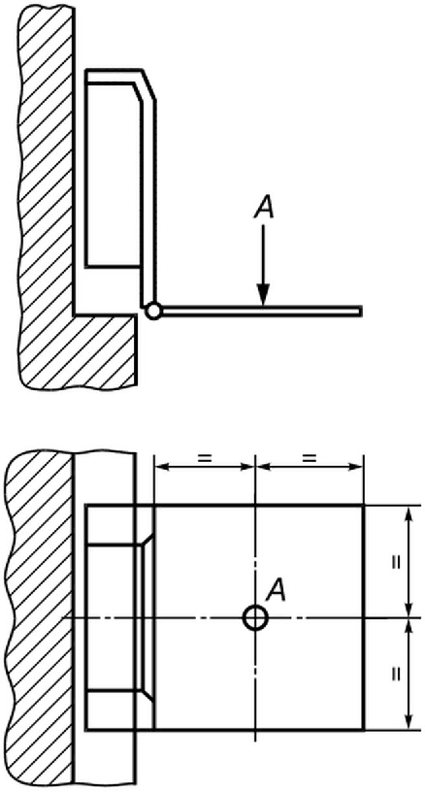

A - точка, в которой измеряется скорость

Рисунок 1 - Грузонесущее устройство для пользователя,
находящегося в кресле-коляске, или стоящего пользователя

Примечание - Для грузонесущих устройств с комбинированной функцией сидения и стояния (см. рисунок 1).

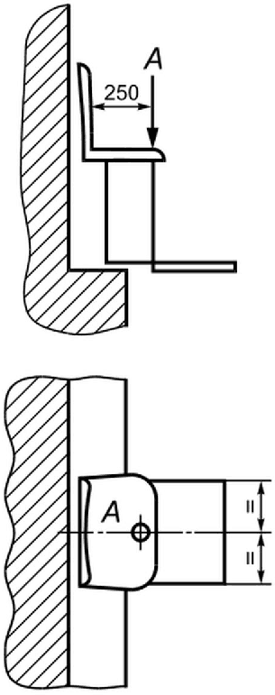

A - точка, в которой измеряется скорость

Рисунок 2 - Грузонесущее устройство для перевозки
пользователя в положении сидя

5.1.6 Номинальная грузоподъемность
5.1.6.1 Общие положения
Для сидящих или стоящих пользователей платформы должны быть рассчитаны на одного человека, из расчета номинальной нагрузки не менее 115 кг.
Номинальная грузоподъемность платформы, предназначенной для перевозки пользователя в инвалидном кресле-коляске, должна быть рассчитана из условия не менее чем 250 кг/м² чистого пола грузонесущего устройства.
Минимальная номинальная грузоподъемность установленной в общественном месте платформы для пользователей в инвалидных креслах-колясках должна быть 250 кг.
5.1.6.2 Контроль загрузки
Наклонные платформы, перевозящие пользователя в кресле-коляске, должны быть оборудованы устройством, исключающим возможность пуска в случае перегрузки. Платформа не должна начать движение в том случае, если номинальная грузоподъемность превышена на 25% и более. При этом нагрузка считается равномерно распределенной вокруг точки A, как показано на рисунке 1.
О перегрузке пользователи должны быть уведомлены звуковым и визуальным сигналом на платформе.
5.1.7 Сопротивление нагрузкам
5.1.7.1 Платформа в целом должна выдерживать без остаточной деформации нагрузки, возникающие при нормальной работе, при посадке на ловители и при взаимодействии с упорами при движении грузонесущего устройства с номинальной скоростью.
Допускается остаточная деформация на элементах конструкции платформы, не влияющая на ее работу, при посадке на ловители или на механический концевой упор.
Если после удара необходимо заменить компоненты механического концевого упора, это должно быть подробно изложено в руководстве по техническому обслуживанию (эксплуатации) изготовителем платформы.
Если в настоящем стандарте не указано иное, коэффициент безопасности по отношению к пределу текучести для всех частей оборудования должен быть не менее 2,5.
5.1.7.2 Прогиб направляющих, их креплений и соединений из-за неравномерной нагрузки не должен влиять на нормальную работу платформы.
5.1.7.3 Все несущие элементы платформы и соединения, подверженные циклическим знакопеременным нагрузкам, следует проектировать с учетом степени колебаний напряжения и количества циклов напряжения, которые принимаются равными количеству циклов нагрузки грузонесущего устройства.
Расчет несущих конструкций платформы должен исходить из следующих условий:
a) минимальное число циклов нагружения - 45 000;
b) каждый цикл нагружения с номинальной нагрузкой, определенной изготовителем, плюс 10% перегрузки должен состоять, как минимум:
1) из раскладывания грузонесущего устройства и размещения на нем пользователя,
2) одного пуска (разгона от состояния покоя до номинальной скорости),
3) перемещения не менее 5 м,
4) остановки (замедления от номинальной скорости до полной остановки),
5) выезда (выхода) пользователя с грузонесущего устройства платформы и его складывания;
c) направляющие установлены на максимальный угол подъема или наиболее нагруженный вариант установки (по решению изготовителя). Дополнительно в случае наличия криволинейных участков направляющих:
- изготовитель выбирает наихудший вариант, включающий направляющие под максимальным и минимальным углами наклона и участок с двух- или трехмерным изгибом направляющих, и
- высота подъема не менее 3 м по вертикали;
d) крепления к зданию аналогичны тем, которые применяют при нормальной эксплуатации.
5.1.7.4 Объем испытаний для подтверждения требований пункта 5.1.7.3 определяет изготовитель платформы. Данные испытания являются разовыми и проводятся изготовителем платформы до начала серийного производства.
5.1.8 Защита оборудования от воздействия окружающей среды
5.1.8.1 Общие положения
Механические и электрические компоненты должны быть защищены от вредного и опасного воздействия окружающей среды, которое может возникнуть на предполагаемом месте установки, такие как:
a) попадание воды и твердых тел;
b) влияние влажности, температуры, коррозии, загрязнения атмосферы, солнечной радиации;
c) воздействие представителей флоры и фауны.
Устройства защиты от воздействия окружающей среды должны быть спроектированы и изготовлены, а платформа должна быть установлена таким образом, чтобы вышеупомянутые воздействия не влияли на безопасное и надежное функционирование платформы.
5.1.8.2 Степень защиты для наружной установки платформы
Для наружной установки платформа должна иметь степень защиты только для электрического оборудования, которая должна быть не менее IP44, как определено в ГОСТ 14254.
Степень защиты должна быть увеличена по мере необходимости в соответствии с местоположением и условиями эксплуатации.
5.1.9 Защита оборудования от механических повреждений
Ограждение должно быть спроектировано и изготовлено в соответствии с 6.3 ГОСТ ISO 12100-2013. Системы крепления ограждения должны оставаться прикрепленными к щиткам или к оборудованию в тот момент, когда щитки сняты.

5.2 Направляющие и механические упоры

5.2.1 Направляющие
5.2.1.1 Должны быть предусмотрены направляющая или направляющие для удержания и направления грузонесущего устройства на протяжении всего его перемещения. Только одно грузонесущее устройство должно быть установлено на направляющих. Любые направляющие смежных платформ должны быть расположены таким образом, чтобы между грузонесущими устройствами не возникало опасности раздавливания или перерезания при нахождении платформы в непосредственной близости.

КонсультантПлюс: примечание.
В официальном тексте документа, видимо, допущена опечатка: таблица В.4.1 в ГОСТ 34682.3-2020 отсутствует. Вероятно, имеется в виду таблица Б.1 приложения Б.
5.2.1.2 Несущая (опорная) система должна обеспечивать отклонение пола грузонесущего устройства не более 5° при движении с номинальной нагрузкой. Все несущие (опорные) элементы должны выдерживать нагрузки, как указано в таблице В.4.1 приложения В ГОСТ 34682.3-2020.
5.2.1.3 Направляющие должны быть изготовлены из нехрупкого (пластичного) металла.
5.2.2 Складные направляющие
5.2.2.1 Складные направляющие в сложенном положении не должны перекрывать лестницу (лестничная клетка, лестничный марш) или место посадки.
5.2.2.2 Складываемые вручную секции должны быть уравновешены. Усилие складывания (раскладывания) не должно превышать 30 Н.
5.2.2.3 Электрическое устройство безопасности должно предотвратить достижение движущимся грузонесущим устройством складывающегося участка направляющих, за исключением того случая, когда складывающаяся секция находится в положении, соответствующем корректному функционированию платформы.
5.2.2.4 Система управления механическим приводом раскладывания (складывания) направляющих должна работать только при нажатии и удержании элемента управления. Допускается автоматическое управление складыванием (раскладыванием), если кинетическая энергия складывающейся направляющей не превышает 1,69 Дж.
5.2.2.5 При наличии механического привода должно быть предусмотрено аварийное ручное складывание (раскладывание) квалифицированным персоналом, при этом усилие не должно превышать 50 Н.
5.2.2.6 Привод механизма складывания должен иметь защиту от поломки механизма, если на пути складывающейся направляющей секции встречается препятствие. Звуковой и визуальный сигналы должны подаваться до и во время работы механизма складывания. Визуальный сигнал должен быть расположен на механизме складывания или рядом с ним.
5.2.2.7 Посты управления механизмом складывания должны быть расположены таким образом, чтобы оператор, приводя их в действие, мог видеть складывающуюся часть направляющей. В этом случае требования пункта 5.2.2.6 к звуковому и визуальному сигналу не предъявляются.
При сложной траектории движения грузонесущего устройства, в пределах которой весь путь перемещения не виден, должны быть выполнены требования к сигналам, приведенные в 5.2.2.6 и 7.2.
5.2.3 Направляющие грузонесущего устройства
На направляющих должны быть предусмотрены механические упоры в том случае, если возможно перемещение грузонесущего устройства за пределы траектории движения.
5.2.4 Конструкция направляющих
Конструкция направляющих должна позволять пользователю перемещаться с грузонесущего устройства непосредственно на верхнюю посадочную площадку без использования дополнительного, механически закрепленного или выдвигающегося к посадочной площадке элемента, перекрывающего зазор между полом грузонесущего устройства и полом посадочной площадки.

5.3 Ловители и ограничитель скорости

5.3.1 Общие положения
5.3.1.1 Грузонесущее устройство должно быть оборудовано ловителями, если неисправность определенного элемента привода может вызвать превышение скорости перемещения грузонесущего устройства.
Ловители должны остановить и удержать на направляющих грузонесущее устройство с грузом, превышающим на 25% номинальную грузоподъемность.
5.3.1.2 Ловители должны быть установлены на грузонесущем устройстве, за исключением платформ с приводом по пункту 5.4.8, где они могут быть размещены на направляющих.
5.3.1.3 После срабатывания ловителей ослабление или каната, или цепи, или иного используемого для включения ловителей механизма либо перемещение грузонесущего устройства вниз не должно приводить к снятию грузонесущего устройства с ловителей.
5.3.1.4 При свободном движении грузонесущего устройства с номинальным грузом под действием силы тяжести [все устройства, препятствующие такому движению в режиме "Нормальная работа" должны быть отключены (отсоединены)] при его посадке на ловители должны быть замерены либо среднее ускорение замедления, либо тормозной путь. Среднее ускорение замедления должно быть не более 1,0g (9,81 м/с²) в направлении наклона направляющих, установленных с максимально допустимым углом наклона, а горизонтальная составляющая ускорения замедления при срабатывании ловителей должна быть не более 0,25g. В качестве альтернативы определению величины ускорения может быть измерен тормозной путь: при свободном движении тормозной путь грузонесущего устройства с номинальным грузом после срабатывания ловителей должен быть не более 150 мм.
Если ограничитель скорости приведен в действие от тяговых цепей или канатов, то ловители должны быть приведены в действие механизмом, срабатывающим при обрыве или ослаблении указанных цепей или канатов.
5.3.1.5 Ловители должны взаимодействовать непосредственно с направляющей или зубчатой рейкой, за исключением платформ с приводом по пункту 5.4.8.
5.3.1.6 Вал, зажим, клин или опорный элемент, являющиеся частью ловителей и подверженные нагрузкам при срабатывании ловителей, должны быть изготовлены из нехрупкого металла. Все остальные части могут быть из любого соответствующего материала, если они прошли испытания в соответствии с приложением Б.3 ГОСТ 34682.3-2020.
5.3.1.7 После срабатывания в любой точке траектории движения ловителей отклонение от горизонтали грузонесущего устройства в виде кресла не должно превышать 10° и 5° для пола грузонесущего устройства, предназначенного для перемещения пользователя в положении стоя или в инвалидном кресле-коляске.
5.3.2 Приведение в действие ловителей
Если ловители приведены в действие непосредственно ограничителем скорости, то ограничитель скорости должен включить ловители при превышении скорости не менее чем на 15% от номинальной, но не более чем 0,3 м/с. Запрещается приводить в действие ловители электрическим, гидравлическим или пневматическим устройством.
5.3.3 Снятие с ловителей
После срабатывания ловителей снятие с них должно быть возможным только после движения грузонесущего устройства вверх. После перемещения грузонесущего устройства вверх ловители должны возвращаться в исходное положение и оставаться в рабочем положении для дальнейшего использования.
5.3.4 Доступность для проверки
Обслуживающий персонал должен иметь возможность получить доступ к ловителям для их осмотра и проведения испытаний.
5.3.5 Электрический контроль
При срабатывании ловителей электрическое устройство безопасности, активируемое ловителями, должно инициировать остановку привода и предотвращать его пуск.
5.3.6 Ограничитель скорости
Ограничитель скорости должен определить превышение скорости и включить ловители в любой точке траектории движения грузонесущего устройства.
Ограничитель скорости должен быть независимым от главного привода и доступным для осмотров.
Для ограничителя скорости, приводимого в действие силой трения, усилие трения, приводящее во вращение ограничитель скорости, должно быть по крайней мере в два раза больше усилия, необходимого для включения ловителей.
5.3.7 Контроль вращения ограничителя скорости
Если ограничитель скорости приведен в движение трением, система управления должна включать в себя цепь для контроля вращения ограничителя скорости во время движения. Если вращение прекращается, питание приводного двигателя и тормоза должно быть прервано не более чем в течение 10 с.
Дальнейшее движение должно быть осуществлено путем отпускания и повторного включения элемента управления движением до тех пор, пока не будет достигнут уровень посадочной площадки, после чего движение грузонесущего устройства не допускается.
Возврат системы управления платформой в режим "нормальная работа" требует участия квалифицированного персонала.
Примечание - Активация главного выключателя сама по себе недостаточна для возврата платформы в эксплуатацию.

5.4 Привод и системы привода

5.4.1 Общие требования
5.4.1.1 Выбранный тип привода должен соответствовать одному из типов, указанных в 1.1.
5.4.1.2 Все типы систем привода должны обеспечивать перемещение грузонесущего устройства в двух направлениях.
5.4.1.3 Коэффициент безопасности, используемый в конструкции редукторного привода и любого привода повторного выравнивания, следует рассчитывать исходя из условия воздействия на приводной механизм статической нагрузки, равной 1,25 номинальной грузоподъемности. Коэффициенты безопасности, используемые при проектировании редукторов, должны быть сохранены даже после полного учета последствий износа и усталости, которые могут возникнуть в течение расчетного срока службы редуктора.
Шкив, барабан, цилиндрическое зубчатое колесо, червяк и червячное колесо, тормозной барабан или диск или его составная часть, не являющиеся неотъемлемой частью вала или приводного устройства, должны быть закреплены на валу или другом элементе привода одним из нижеперечисленных способов:
- призматическими шпонками;
- шлицевыми соединениями;
- поперечными штифтами.
Корпус редуктора должен быть выполнен из неперфорированного материала.
Примечание - Коэффициент безопасности - это общий коэффициент безопасности по 5.1.7.1.

Зубчатые передачи должны быть защищены насколько это практически возможно в соответствии с 4.2.4.1 и 4.2.4.2 ГОСТ ISO 13857-2012.
5.4.1.4 Если в качестве промежуточной передачи привода использованы цепь или ремень, то должны быть выполнены следующие условия:
- редуктор находится на нагруженной стороне цепной или ременной передачи; и/или
- редуктор должен быть самотормозящимся; или
- тормоз должен находиться на нагруженной стороне цепной или ременной передачи и должно использоваться не менее двух ремней или цепей. Целостность цепей или ремней, а также натяжение ремней должны контролироваться с помощью электрического устройства безопасности, отвечающего требованиям 5.5.6.1.
5.4.1.5 Как альтернатива требованию 5.4.1.4 может быть использована система с двумя промежуточными цепными передачами. Промежуточные цепи следует контролировать электрическим устройством безопасности, отвечающим требованиям 5.5.6.1, которое отключает питание двигателя и тормоза в случае обрыва любой цепи. Цепи должны соответствовать требованиям 5.4.6.3.
5.4.1.6 Канатная или цепная подвеска должна включать в себя устройство, которое в случае ослабления каната или цепи должно приводить в действие электрическое устройство безопасности, соответствующее требованиям 5.5.6.1, которое в свою очередь должно инициировать отключение питания двигателя и тормоза и таким образом предотвращать любое движение грузонесущего устройства до тех пор, пока не будет устранена слабина каната или цепи.
5.4.1.7 Для шкивов и звездочек должны быть предусмотрены ограждения для устранения рисков:
a) нанесения телесных повреждений;
b) схождения канатов/цепей в случае их ослабления со шкивов/звездочек;
c) попадания предметов между канатами/цепями и шкивами/звездочками.
Конструкцией ограждения должна быть предусмотрена возможность проведения работ по осмотру шкивов и звездочек без его разборки. Если в ограждении имеются отверстия, они должны соответствовать таблице 4 ГОСТ ISO 13857-2012.
Демонтаж ограждения допускается только в следующих случаях:
a) замена канатов/цепей;
b) замена шкивов или звездочек;
c) при снятии шкива или звездочки для повторной проточки канавок шкива или нарезки зубьев звездочки.
Должна быть предусмотрена защита от спадания канатов с барабанов и шкивов, а также для предотвращения захвата посторонних предметов между канатом и барабаном или шкивом. Канаты также должны быть ограждены в том случае, если их расположение создает опасность для пользователей.
5.4.2 Тормозная система
5.4.2.1 Общие положения
В системе электропривода грузонесущего устройства должен быть установлен электромеханический фрикционный тормоз нормально замкнутого типа, который автоматически срабатывает при прекращении питания:
a) от электросети;
b) к цепям управления платформы.
Тормоз должен быть способен при срабатывании контакта безопасности остановить грузонесущее устройство, движущееся с номинальной скоростью с максимальной рабочей нагрузкой, и удерживать его в неподвижном состоянии. При этом тормозной путь должен быть не более 20 мм.
Прерывание электропитания тормоза должно контролироваться в соответствии с 5.5.3.3.
5.4.2.2 Электромеханический тормоз
Между тормозным барабаном (диском) и приводными элементами, например канатным барабаном или звездочкой, должна быть неразмыкаемая кинематическая связь, за исключением того случая, когда конечный элемент привода является самотормозящим или привод соответствует 5.4.1.5.
Тормозные накладки должны быть из негорючего материала и закреплены таким образом, чтобы нормальный износ не ослаблял их крепления.
Срабатывание тормоза должно происходить без дополнительной временной задержки после размыкания цепи питания тормоза.
Примечание - Использование диода или конденсатора, подключенного непосредственно к клеммам тормозной катушки, не считается средством задержки.

Отсутствие заземления или остаточная магнитная индукция не должны препятствовать наложению тормозных элементов при прекращении электропитания привода.
Если тормоз оборудован устройством для ручного растормаживания, то при прекращении воздействия на это устройство действие тормоза должно быть автоматически восстановлено.
Или две независимые системы торможения следует использовать, или тормозное усилие должно быть создано за счет дисковых или винтовых пружин сжатия, перемещающихся по направляющим.
5.4.3 Аварийные/ручные операции
Устройство аварийного управления должно быть предусмотрено для следующих целей:
- для снятия квалифицированным персоналом грузонесущего устройства с ловителей;
- для перемещения не работающего по определенной причине грузонесущего устройства в такое положение, при котором оно не препятствует нормальному использованию лестницы;
- при возможности для освобождения пользователей с грузонесущего устройства при его остановке вне зоны точной остановки на посадочной площадке.
Во время аварийного перемещения отклонение от горизонтали сиденья или пола грузонесущего устройства должно отвечать требованиям 5.3.1.7.
Если устройство для ручного перемещения грузонесущего устройства может быть приведено во вращение движением грузонесущего устройства, то оно должно быть гладким и без спиц.
При проведении аварийных операций в качестве альтернативы для обеспечения работы привода может быть использован резервный источник питания. Это может быть аккумулятор, питающий привод в режиме "Нормальная работа". Резервный источник питания должен обеспечить перемещение грузонесущего устройства с максимальной рабочей нагрузкой на уровень посадочной площадки.
5.4.3.1 При проведении операции по освобождению пользователей при помощи резервного источника питания должны быть выполнены следующие условия:
a) максимальная скорость перемещения грузонесущего устройства - не более 0,05 м/с;
b) перемещение должно быть возможным только при удержании элемента управления.
5.4.3.2 При проведении аварийных операций допускается шунтирование следующих электрических устройств безопасности, контролирующих:
a) натяжение канатов или цепей;
b) ловители и ограничитель скорости;
c) кромки безопасности;
d) кнопку "Стоп".
При аварийном перемещении грузонесущего устройства должна быть исключена работа постов управления, используемых в режиме "Нормальная работа".
Если тормозной момент более 5 Нм, то должно быть устройство для растормаживания тормоза. Это допускается только при самотормозящемся приводе. Неконтролируемое движение вниз грузонесущего устройства должно быть невозможным при любых обстоятельствах. Должна быть предусмотрена возможность управления в аварийной ситуации имеющими собственные приводы элементами грузонесущего устройства (поворотные сиденья, подножки, пандусы и т.п.), которые могут перекрывать подход к лестнице (посадочной площадке).
5.4.4 Дополнительные требования к канатному приводу
5.4.4.1 Канаты
Коэффициент запаса прочности каждого каната должен быть не менее 12. Коэффициент запаса прочности определен как отношение минимального разрывного усилия, Н, каната к максимальной нагрузке, Н, действующей на этот канат от грузонесущего устройства с номинальной нагрузкой.
Заделка концов канатов при их креплении к грузонесущему устройству должна выдерживать не менее 80% минимального разрывного усилия канатов.
Число независимых канатов должно быть не менее двух.
Должны быть предусмотрены средства для выравнивания натяжения канатов.
Применение привода с канатоведущим шкивом или барабаном трения не допускается.
5.4.4.2 Барабанный привод
Барабан должен иметь нарезанные по винтовой линии канавки, соответствующие диаметру каната: дно канавки должно быть полукруглой формы с дугой окружности длиной не менее 120°. Радиус канавки должен превышать радиус каната не менее чем на 5% и не более чем на 7,5%. Гладкие барабаны не допускаются. Шаг канавок должен предотвращать касание витков каната между собой. Глубина канавок должна быть не менее одной трети номинального диаметра каната. На барабан должен быть намотан только один слой каната. При нахождении на упорах грузонесущего устройства в канавках барабана должно оставаться не менее полутора запасных витков каждого закрепленного на барабане каната.
Отношение между диаметром барабана, измеренным по дну канавок, и номинальным диаметром тяговых канатов должно быть не менее 25.
При нахождении грузонесущего устройства в нижней точке траектории движения на барабане должно быть намотано не менее полутора оборотов канатов.
Фланцы барабана должны выступать в радиальном направлении не менее чем на два диаметра каната от внешнего диаметра намотанного каната.
Барабан должен быть жестко закреплен на приводном валу. Если барабан не является единым целым с приводным валом, то он должен быть закреплен на валу посредством:
a) или шпонок;
b) или шлицев;
c) или поперечного штифта.
5.4.4.3 Блоки
Блоки должны иметь дополнительную защиту для удержания каната в случае износа и старения. Ручьи должны быть гладкими и иметь закругленные края. Дно ручья должно иметь такой же профиль, как и канавки в барабане, но глубина ручья должна быть не менее чем в полтора раза больше номинального диаметра каната. Угол наклона сторон ручья блока должен составлять приблизительно от 45° до 50°.
Отношение между диаметром блоков, измеренных по дну ручья, и номинальным диаметром каната должно быть не менее 25.
5.4.4.4 Угол отклонения
Угол отклонения канатов относительно оси канавок должен быть не более 4°.
5.4.5 Дополнительные требования к приводу с зубчато-реечной передачей
5.4.5.1 Ведущая шестерня
Ведущая шестерня должна быть рассчитана с коэффициентом запаса не менее 2 по изгибной прочности зуба и 1,4 по контактной прочности зуба. Коэффициенты запаса прочности должны быть сохранены даже после полного учета эффектов динамической нагрузки, износа и усталости, которые могут возникнуть в течение расчетного срока службы ведущей шестерни и связанных с ней компонентов. Подрез зубьев недопустим. Если шестерня не является составной частью вала, она должна быть закреплена на валу при помощи:
a) или шпонок;
b) или шлицев;
c) или поперечного штифта.
5.4.5.2 Зубчатая рейка
5.4.5.2.1 Рейка должна быть изготовлена из материала, имеющего свойства, соответствующие свойствам шестерни с точки зрения износа, и эквивалентные коэффициенты запаса прочности.
Рейка должна быть рассчитана с коэффициентом запаса не менее 2 по изгибной прочности зуба. Коэффициенты запаса прочности с учетом динамической нагрузки должны сохраняться даже в случае износа зубьев, который может возникнуть в течение расчетного срока службы. Если рейка подвергается сжимающей нагрузке, коэффициент запаса прочности по продольному изгибу должен быть не менее 3.
5.4.5.2.2 Рейки должны быть надежно закреплены особенно в зоне стыков. Стыки реек должны быть точно выровнены для предотвращения сбоя зацепления или поломки зуба.
5.4.5.2.3 Должны быть предусмотрены средства, обеспечивающие правильное зацепление рейки со всеми приводными шестернями и шестерней ловителей при любой загрузке грузонесущего устройства. Эти средства не должны зависеть от башмаков скольжения или роликовых башмаков.
Диаметр делительной окружности шестерни должен совпадать или отклоняться не более чем на 1/3 модуля от делительной прямой рейки.
5.4.5.2.4 Должны быть предусмотрены средства для обеспечения постоянного полного контакта зубьев рейки по всей их ширине с зубьями шестерни.
5.4.6 Дополнительные требования к приводу с цепью
5.4.6.1 Общие положения
В настоящем стандарте рассматриваются три типа системы цепного привода:
a) цепь закреплена на обоих концах направляющих и огибает ведущую звездочку, расположенную на грузонесущем устройстве;
b) цепь закреплена на направляющей по всей ее длине, а ведущая звездочка, расположенная на грузонесущем устройстве, входит в зацепление с цепью; эта система должна рассматриваться как система привода с зубчато-реечной передачей по 5.4.5;
c) непрерывная цепь, которая прикреплена к грузонесущему устройству и приводится в движение приводом, не расположенным на грузонесущем устройстве.
5.4.6.2 Требование к звездочкам
Все приводные звездочки должны быть изготовлены из металла и иметь не менее 16 обработанных на металлорежущем станке зубьев. Минимальный угол зацепления должен быть 140°.
Приводные звездочки должны быть закреплены на приводном валу, если они не являются его составной частью, посредством:
a) или шпонок;
b) или шлицев;
c) или поперечного штифта.
5.4.6.3 Цепи
Цепи должны соответствовать требованиям ГОСТ 13568. Коэффициент безопасности цепи должен составлять не менее 10 в зависимости от предела прочности при растяжении. Коэффициент запаса прочности определен как отношение минимального разрывного усилия цепи к максимальной нагрузке, действующей на эту цепь. Минимальная разрывная нагрузка должна быть не менее 8 кН. Прочность соединительных звеньев и креплений цепи должна быть не менее прочности цепи.
Должно быть не менее двух независимых тяговых цепей.
Должно быть предусмотрено устройство для выравнивания натяжения цепей.
Концевые и промежуточные соединения цепей должны выдерживать нагрузку и должны быть защищены от расстыковки.
5.4.6.4 Требования к ограждению
Должны быть предусмотрены средства для предотвращения заклинивания из-за неправильного набегания или ослабления цепей, а также для предотвращения выхода цепей из звездочек или отклоняющих шкивов либо для перескакивания звеньев цепи по зубьям звездочек цепей или отклоняющих шкивов.
Для предотвращения опасности захвата и разрезания между звездочкой и цепью или цепью и другой частью должны быть установлены защитные кожухи.
5.4.7 Дополнительные требования к приводу с фрикционной тягой
5.4.7.1 Тяговые колеса
Тяговые колеса должны быть изготовлены из металла, за исключением рабочей поверхности трения, которая может быть изготовлена из другого материала. Износ рабочей поверхности трения не должен уменьшать сцепление с направляющей. Перемещение грузонесущего устройства с максимальной нагрузкой при нормальных условиях движения не должно повредить рабочую поверхность трения тягового колеса или соединение между металлом и другим материалом.
5.4.7.2 Требования к направляющей
Рабочая поверхность направляющей должна быть металлической, а конструкция должна быть такой, чтобы сцепление обеспечивалось даже при попадании воды на направляющую. На направляющих не должно быть масла, густой смазки и/или льда, что должно быть указано в инструкции по техническому обслуживанию и в соответствующих табличках. Защитой от обледенения может служить подогрев направляющей.
5.4.7.3 Сцепление

КонсультантПлюс: примечание.
В официальном тексте документа, видимо, допущена опечатка: приложение В.8 в ГОСТ 34682.3-2020 отсутствует. Вероятно, имеется в виду приложение Б.8.
Сцепление между тяговыми колесами и направляющей должно быть подтверждено путем расчетов изготовителем и испытаний в соответствии с приложением В.8 ГОСТ 34682.3-2020.
Должно быть подтверждено, что сцепление между тяговыми колесами и направляющей будет обеспечено даже при износе вследствие нормальной эксплуатации. Тяговые колеса должны автоматически и принудительно регулироваться для обеспечения сохранения тягового сцепления, несмотря на износ.
Сцепление должно быть таким, чтобы выполнялись следующие два условия:
- при максимальной рабочей нагрузке на грузонесущем устройстве должно отсутствовать проскальзывание между тяговыми колесами и направляющей;
- при аварийном торможении должна быть обеспечена остановка грузонесущего устройства, пустого или с номинальной нагрузкой. При аварийном торможении ускорение замедления грузонесущего устройства, движущегося с номинальной нагрузкой на скорости срабатывания ограничителя скорости, не должно превышать 1,0g (9,81 м/с²).
5.4.8 Дополнительные требования для направляемого каната с шариками
5.4.8.1 Общие положения
Грузонесущее устройство и канаты должны иметь направляющие на всей траектории движения.
Коэффициент запаса прочности каждого каната должен быть не менее 12. Коэффициент запаса прочности определен как отношение минимального разрывного усилия каната к максимальной нагрузке, действующей на этот канат.
Заделка каната должна выдерживать не менее 80% минимальной разрывной нагрузки каната.
Несущие шариковые элементы должны быть закреплены на канате таким образом, чтобы 12-кратный коэффициент запаса прочности, как указано выше, достигался количеством элементов, одновременно входящих в зацепление с зубчатым колесом.
В конструкции платформы должны быть предусмотрены средства для обнаружения обрыва каната. Обнаружение обрыва каната должно инициировать прерывание питания двигателя и тормоза и одновременно предотвращать возможность перемещения грузонесущего устройства до замены каната.
Должны быть предусмотрены средства для постоянного обеспечения зацепления каната и звездочки при любых условиях нагрузки. Любая потеря зацепления должна инициировать прекращение электропитания двигателя и тормоза и таким образом предотвращать любое движение грузонесущего устройства до тех пор, пока квалифицированный персонал не установит причину потери зацепления и не устранит ее.
Если ловители и ограничитель скорости не установлены на грузонесущем устройстве, они должны быть расположены таким образом, чтобы соответствовать требованиям 5.3.1, 5.3.4 - 5.3.6.
5.4.8.2 Требования к приводной звездочке
Приводная звездочка должна быть металлической.
Диаметр звездочки, измеренный по центральной линии каната с шариками, расположенными в канавке, должен быть не менее чем в 21 раз более номинального диаметра каната.
Минимальный угол зацепления - 135°.
Приводная звездочка должна быть закреплена на приводном валу в соответствии с 5.4.4.2.
5.4.8.3 Требования к конструкции направляющей
Отношение радиуса изгиба в направляющих элементах центральной линии каната с шариками к диаметру каната должно быть не менее 21.
5.4.8.4 Устройство контроля натяжения тяговых канатов
При ослаблении каната электрическое устройство безопасности, отвечающее требованиям 5.5.6.1, должно инициировать прерывание питания двигателя и тормоза и, таким образом, предотвращать любое движение грузонесущего устройства до устранения образовавшейся слабины каната.
5.4.8.5 Защита и ограждения
Должны быть предусмотрены средства для предотвращения заклинивания из-за неправильного набегания или ослабления каната, а также для предотвращения выхода каната из зацепления или его перескакивания по зубьям звездочки.
В целях предотвращения опасности захвата и разрезания между звездочкой и канатом или канатом и любой другой частью должны быть установлены защитные кожухи.

5.5 Электрическое оборудование и устройства

5.5.1 Общие положения
5.5.1.1 Платформы должны быть подключены к источнику питания.
Требование к источнику питания не применяется к платформам с аккумулятором.
5.5.1.2 Электрическое оборудование и устройства должны соответствовать требованиям ГОСТ МЭК 60204-1.
Платформы должны иметь минимальную степень защиты электрического оборудования от поражения электрическим током в соответствии с разделом 6 ГОСТ МЭК 60204-1-2002.
Напряжение цепей управления должно соответствовать напряжению по 9.1.2 ГОСТ МЭК 60204-1-2002.
Цепи управления, питаемые от сети, кроме сетей с глухо заземленной нейтралью, должны запитываться или от вторичной обмотки разделительного трансформатора в соответствии с ГОСТ IEC 61558-1, или от эквивалентного устройства, или от системы.
Трансформаторы должны соответствовать требованиям 7.2.7 ГОСТ МЭК 60204-1-2002.
Один провод цепи управления должен быть заземлен (или подключен к разделительной цепи), а другой провод должен быть подключен в соответствии с рисунком 3.

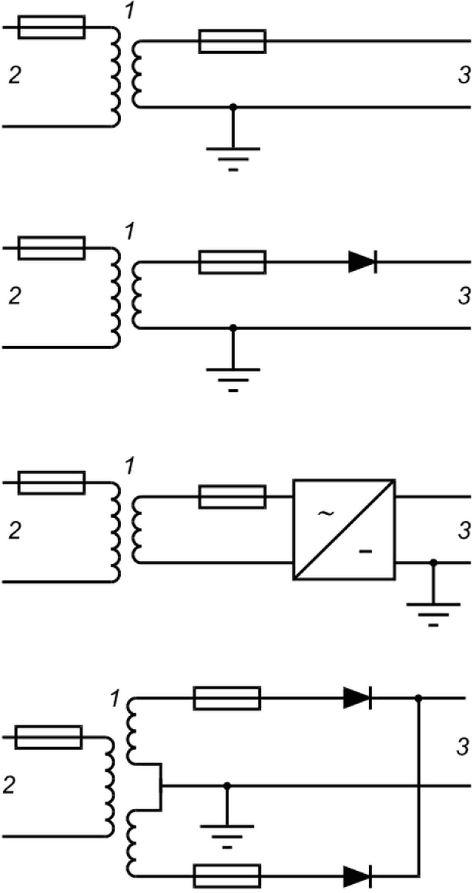

1 - изолирующий трансформатор; 2 - цепь питания;
3 - цепь управления

Рисунок 3 - Питание цепей управления

Схемы с защитой SELV [разделенное или безопасное низковольтное напряжение (SELV)] в соответствии с ГОСТ 30331.1 могут быть рассмотрены в качестве альтернативы при условии обеспечения эквивалентного уровня безопасности.
Эквивалентные требования для подъемных платформ с питанием от аккумулятора приведены в 5.5.12. Защита при использовании безопасного сверхнизкого напряжения (БСНН) должна соответствовать требованиям 6.4 ГОСТ МЭК 60204-1-2002.
5.5.1.3 Рабочее напряжение главного привода не должно превышать 500 В.
5.5.1.4 Нейтральный провод и любой провод цепи безопасности должны быть разделены.
Провода различных цепей могут быть уложены рядом или в один и тот же короб (например, канал, желоб, лоток для прокладки кабеля) или являться частью одного многожильного кабеля в том случае, если это не влияет отрицательно на нормальную работу цепей. Эти цепи должны выдерживать различные напряжения, провода необходимо отделять соответствующими барьерами или изолировать от наиболее высокого напряжения, которое подается на определенный провод внутри одного канала (например, при размещении рядом провода питания в незаземленной системе и провода питания в заземленной системе питания).
5.5.1.5 Сопротивление изоляции должно быть измерено между каждым находящимся под напряжением проводником и землей.
Минимальные значения сопротивления изоляции приведены в таблице 2.

Таблица 2

Сопротивление изоляции

Номинальное напряжение цепи, В | Испытательное напряжение DC, В | Сопротивление изоляции, МОм
SELV | 250 | >= 0,25
<= 500 | 500 | >= 0,5
> 500 | 1000 | >= 1,0

Если цепь включает в себя электронные устройства, фаза и нейтраль должны быть соединены вместе во время измерения.
5.5.2 Контакторы привода
5.5.2.1 Главные контакторы в соответствии с требованиями пункта 5.5.3 должны иметь категорию применения:
a) AC-3 для контакторов двигателей переменного тока;
b) DC-3 для контакторов двигателей постоянного тока в соответствии с ГОСТ IEC 60947-4-1.
5.5.2.2 Если из-за подводимой мощности для приведения в действие главных контакторов должны быть использованы реле, то такие реле должны соответствовать категории:
a) AC-15 - для управления контакторами переменного тока;
b) DC-13 - для управления контакторами постоянного тока, согласно ГОСТ IEC 60947-5-1.
5.5.2.3 Каждый контактор должен действовать следующим образом:
a) если один из нормально замкнутых контактов замкнут, то все нормально разомкнутые контакты разомкнуты;
b) если один из нормально разомкнутых контактов замкнут, то все нормально замкнутые контакты разомкнуты.
5.5.2.4 Контакторы для реверсирования направления движения должны электрически взаимно блокироваться.
5.5.3 Цепи двигателя и тормоза, остановка привода и проверка его остановленного состояния
5.5.3.1 Привод, подключаемый напрямую к сети переменного тока
Подача питания на двигатель и тормоз должна прерываться двумя независимыми контакторами, контакты которых должны быть последовательно включены в цепи питания двигателя и тормоза. Если в тот момент, когда грузонесущее устройство неподвижно, один из контакторов не разомкнул основные контакты, дальнейшее движение грузонесущего устройства должно быть предотвращено не позднее следующего изменения направления движения.
5.5.3.2 Двигатели переменного или постоянного тока управляемые и питаемые посредством твердотельных элементов
Должен быть использован один из следующих методов:

КонсультантПлюс: примечание.
Текст дан в соответствии с официальным текстом документа.
b) или система, состоящая:
1) из контактора, прерывающего подачу тока на всех фазах. Катушка контактора должна быть разомкнута (разъединена), по крайней мере, перед каждым изменением направления движения. Если контактор не размыкается, любое дальнейшее движение грузонесущего устройства должно быть предотвращено,
2) независимого устройства управления, блокирующего поток энергии в статических элементах,
3) устройства контроля для проверки блокирования потока энергии каждый раз, когда грузонесущее устройство неподвижно.
Если в течение времени, требуемого для остановки грузонесущего устройства, не произошла блокировка потока энергии в статических элементах, устройство контроля должно вызвать размыкание контактора и любое дальнейшее движение грузонесущего устройства должно быть предотвращено.
5.5.3.3 Прерывание электропитания
Электропитание приводного двигателя и тормоза должно быть прервано после прекращения сигнала управления движением или после сбоя электропитания, или при срабатывании любого электрического устройства безопасности.
Тормозной путь должен быть не более:
- 20 мм при срабатывании электрического устройства безопасности;
- 50 мм при прекращении сигнала управления движением.
Отказ сетевого питания или разряд аккумулятора на платформе с питанием от аккумулятора не должен приводить к превышению тормозного пути.
5.5.4 Пути утечки и зазоры, а также требования к корпусам
5.5.4.1 Требования к кожухам (оболочкам)
Токоведущие части контроллеров и электрические предохранительные контакты должны быть расположены в защитном кожухе со степенью защиты не менее IP2X.
Крышки должны удерживаться зажимными приспособлениями, требующими использования инструмента для их снятия.
Кроме того, для электронных компонентов должна быть учтена температура окружающей среды, указанная изготовителем. Если могут быть превышены пределы значений температуры окружающей среды, установленные в документации изготовителя, должны быть использованы соответствующие процессы (такие как нагрев или охлаждение).
Кожухи (оболочки) должны соответствовать требованиям 6.2.2 ГОСТ МЭК 60204-1-2002.
5.5.4.2 Минимальные расстояния утечки

КонсультантПлюс: примечание.
В официальном тексте документа, видимо, допущена опечатка: имеется в виду ГОСТ IEC 60947-1-2014, а не ГОСТ IEC 60947-1-2015.
Минимальные расстояния утечки для аппаратов, установленных в силовых цепях, цепях безопасности, и для любых компонентов, подключенных после цепей безопасности или электрических предохранительных контактов и отказ которых может привести к установлению небезопасных условий, согласно рабочему напряжению должны соответствовать требованиям таблицы 15 ГОСТ IEC 60947-1-2015. Минимальная степень загрязнения - 2. Не следует использовать печатный монтаж.
5.5.5 Защита от электрических неисправностей
5.5.5.1 Любая из перечисленных ниже неисправностей, возникающая в электрооборудовании платформы, не должна быть причиной опасной неисправности платформы:
a) отсутствие напряжения;
b) падение напряжения;
c) смена фаз на многофазных источниках питания;
d) нарушение изоляции по отношению к металлическим частям или к земле;
e) короткое замыкание или размыкание схемы, изменение величины или функции в электрическом компоненте, например резисторе, конденсаторе, транзисторе, лампе;
f) отсутствие втягивания или неполное втягивание подвижного якоря контактора или реле;
g) отсутствие обратного хода подвижного якоря контактора или реле;
h) отсутствие размыкания или замыкания контактов;
i) обрыв (потеря одной) фазы;
j) обрыв электрического провода.
Отсутствие размыкания контактов не следует рассматривать в случае контактов безопасности.
5.5.5.2 Замыкание на землю электрической цепи, в которой имеются электрические устройства безопасности, должно немедленно вызывать остановку платформы и предотвращать повторный пуск платформы.
5.5.6 Электрические устройства безопасности
5.5.6.1 Электрические устройства безопасности, перечисленные в таблице 3, должны воздействовать непосредственно на оборудование, управляющее подачей питания на приводной двигатель и тормоз.

Таблица 3

Электрические устройства безопасности

Электрические устройства безопасности или электрические цепи безопасности | Пункт
Устройство контроля ослабления тяговых канатов или цепей | 5.4.1.5, 5.4.1.6
Устройство остановки (кнопка "Стоп") грузонесущего устройства | 5.5.14.2
Устройства, приводимые в действие кромками или поверхностями безопасности | 5.6.2.5, 5.6.3.5, 5.6.4.9
Концевой выключатель | 5.5.15
Устройство контроля ловителей | 5.3.5
Устройство контроля горизонтальности (выравнивания) кресла | 5.6.2.6.6
Устройство контроля положения шлагбаума | 5.6.4.6.1
Устройство контроля положения пандуса | 5.6.4.6.1
Устройство контроля вращения или движения сиденья | 5.6.2.4.1
Устройство контроля выравнивания или движения сиденья | 5.6.2.6.3
Устройство контроля привода | 5.5.3.2, перечисление b), 2)

После срабатывания электрического устройства безопасности движение привода должно быть предотвращено или оно должно быть немедленно остановлено, как указано в 5.5.3.
Электрические устройства безопасности должны состоять:
a) из одного или нескольких электрических контактов безопасности в соответствии с 5.5.6.4;
b) или цепей безопасности в соответствии с 5.5.10, состоящих из одного или из сочетания следующих компонентов:
1) одного или более контактов безопасности по 5.5.6.4,
2) контактов, не отвечающих требованиям 5.5.6.4,
3) компонентов в соответствии с приложением D,
4) программируемых электронных систем, связанных с безопасностью в соответствии с 5.5.10.5.
5.5.6.2 Если из-за передаваемой мощности релейные контакторы используются для управления приводом, они должны быть рассмотрены как оборудование, непосредственно контролирующее подачу питания на привод для пуска и остановки.
5.5.6.3 Электрический контакт безопасности не должен быть размещен в обратном проводнике или заземляющих проводниках.
5.5.6.4 Срабатывание контакта безопасности должно быть произведено путем принудительного размыкания контактной группы нормально замкнутого типа. Размыкание должно происходить, даже если контакты приварены друг к другу.
Примечание - Принудительное размыкание достигается в тот момент, когда элементы размыкания приведены в разомкнутое состояние, и на большей части пути между подвижными контактами и частью элемента, на которую воздействует размыкающее контакт усилие, отсутствуют упругие элементы (например, пружины).

Контакты безопасности должны относиться в соответствии с ГОСТ IEC 60947-5-1 к следующим категориям:
a) AC-15 - для контактов безопасности в цепях переменного тока;
b) DC-13 - для контактов безопасности в цепях постоянного тока.
Если степень защиты электрических устройств безопасности равна или менее IP4X, пути утечки должны быть не менее 3 мм и расстояние для выключающих контактов не менее 4 мм после размыкания. Если защита лучше, чем IP4X, длина пути утечки может быть сокращена до 3 мм.
В случае множественных разрывов расстояние после размыкания между контактами должно быть не менее 2 мм.
Износ контактных групп не должен приводить к короткому замыканию контактов.
5.5.6.5 Проводка к любым электрическим устройствам безопасности должна быть такой, чтобы возможное истирание изоляции подсоединенных проводников, было предотвращено и, следовательно, не приводило к шунтированию любого устройства безопасности.
5.5.6.6 Если электрические устройства безопасности доступны для использования некомпетентными лицами, они должны быть сконструированы таким образом, чтобы была исключена возможность их отключения простым способом.
5.5.6.7 Влияние внутренней или внешней индуктивности либо емкости не должно приводить к нарушению функционирования электрических устройств безопасности.
5.5.6.8 Выходной сигнал, исходящий от электрического устройства безопасности, не должен быть изменен посторонним сигналом, исходящим от другого электрического устройства, расположенного дальше по той же цепи, что может привести к возникновению опасного состояния.
5.5.6.9 В цепях безопасности, содержащих два параллельных канала или более, информацию, отличающуюся от требуемой для контроля по четности, следует извлекать только из одного канала.
5.5.6.10 Схемы, которые регистрируют или задерживают сигналы, не должны даже в случае возникновения неисправности препятствовать или существенно задерживать остановку привода посредством срабатывания электрического устройства безопасности, т.е. остановка должна произойти в кратчайшее время, совместимое с системой.
5.5.6.11 Конструкция и расположение внутренних источников питания должны быть такими, чтобы препятствовать появлению ложных сигналов и выходов из строя электрических устройств безопасности вследствие эффекта переключения.
5.5.7 Временная задержка
Необходимо предусмотреть задержку не менее 1 с между остановкой грузонесущего устройства и возобновлением его движения в любом направлении.
5.5.8 Защита двигателя привода
Двигатели привода должны быть защищены от перегрузки и возможного повреждения избыточными токами с помощью такого устройства, которое автоматически отключает питание. Устройство может быть автоматически переустановлено после соответствующего интервала времени.
Если защита обеспечена с помощью устройства контроля температуры, то грузонесущее устройство может продолжать движение до остановки на уровне посадочной площадки, для того чтобы пассажир мог его покинуть. Автоматический возврат в режим "Нормальная работа" должен происходить только после снижения температуры до рабочих значений.
5.5.9 Электропроводка
5.5.9.1 Провода, изоляция и заземление
5.5.9.1.1 Поперечное сечение проводов
Жилы проводов должны быть медными. Применение алюминиевых проводов не допускается.
Минимальное поперечное сечение медных проводов должно соответствовать данным таблицы 5 ГОСТ МЭК 60204-1-2002.
5.5.9.2 Изоляция
Изоляция проводов должна соответствовать требованиям 13.3 ГОСТ МЭК 60204-1-2002.
5.5.9.3 Гибкие кабели
5.5.9.3.1 Силовой гибкий кабель и гибкий кабель цепи управления должны быть надежно закреплены на каждом конце для того, чтобы гарантировать, что механическая нагрузка не передается на концевую заделку. Должны быть приняты меры для защиты кабеля от истирания.
5.5.9.3.2 Гибкие кабели должны соответствовать требованиям 12.6 ГОСТ МЭК 60204-1-2002.
5.5.9.4 Цепи защиты
Все цепи защиты должны соответствовать требованиям 8.2 ГОСТ МЭК 60204-1-2002.
5.5.9.5 Гайки и винты
Гайка или винт, используемые для зажима проводника, не должны быть использованы для зажима любого другого компонента.
5.5.9.6 Заземление
За исключением цепей с SELV-защитой, все открытые металлические конструкции, кроме проводников, которые могут находиться под напряжением, должны быть заземлены (см. рисунок 4).

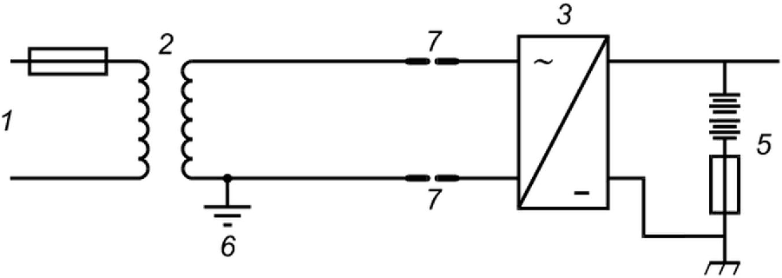

a) Заземление при зарядке от сети переменного тока

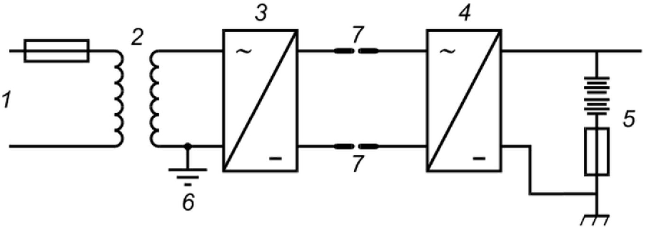

b) Заземление при зарядке от сети постоянного тока

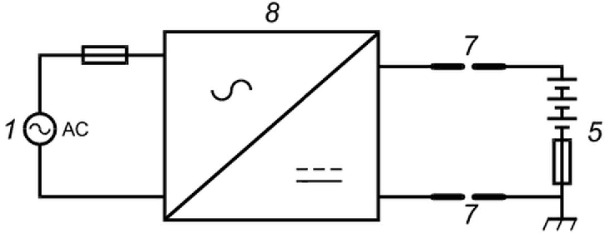

c) SELV-зарядка аккумулятора

Примечание - Символ обозначает, что отрицательный полюс аккумулятора батареи подключен к раме (корпусу) платформы. Заземление не требуется в цепях зарядки с SELV-защитой.

1 - цепь питания; 2 - изолирующий трансформатор;
3 - преобразователь AC-DC; 4 - преобразователь DC-DC;
5 - цепь управления напряжением 60 В максимум;
6 - символ (см. примечание);
7 - контакты для подзарядки аккумулятора; 8 - SELV-зарядка

Рисунок 4 - Зарядное устройство для подъемных платформ
с аккумулятором

5.5.9.7 Клеммы и разъемы
Клеммы, разъемы и провода должны соответствовать требованиям 13.1 ГОСТ МЭК 60204-1-2002.
5.5.10 Цепи безопасности
5.5.10.1 Цепи безопасности должны соответствовать требованиям 5.5.5 и 5.5.6.1 по отношению к возникновению неисправностей.
5.5.10.2 Все части цепи безопасности должны быть спроектированы таким образом, чтобы пути утечки и зазоры соответствовали указанным в 5.5.4.2.
5.5.10.3 Цепи безопасности должны быть спроектированы таким образом, чтобы подъемник мог работать исключительно в случае правильной работы всех цепей безопасности (каждое звено цепи безопасности соединено последовательно и цепь полностью "собрана").
Кроме исключений по 5.4.3, другое электрическое оборудование не должно быть подключено параллельно к электрическим устройствам безопасности. Подсоединение к различным точкам электрической цепи безопасности (электрические устройства безопасности, соединенные последовательно) разрешено только для сбора информации. Устройства, используемые для этой цели, должны отвечать требованиям для цепей безопасности согласно 5.5.10.
5.5.10.4 Кроме того, как показано на рисунке 5, должны быть применены следующие требования:
a) если одна неисправность в сочетании со второй неисправностью может привести к опасной ситуации, грузонесущее устройство должно быть остановлено не позже следующей рабочей последовательности, в которой первый неисправный элемент должен принимать участие. Дальнейшая работа грузонесущего устройства должна стать невозможной до тех пор, пока присутствует эта неисправность.
Вероятность возникновения второй неисправности, возникающей после первой и до того, как грузонесущее устройство остановлено последовательностью, упомянутой выше, не рассматривается;
b) если две неисправности в сочетании с третьей неисправностью могут привести к опасной ситуации, грузонесущее устройство должно быть остановлено не позднее следующей рабочей последовательности, в которой один из неисправных элементов должен принимать участие.
Вероятность возникновения третьей неисправности, возникающей после второй и до того, как грузонесущее устройство остановлено последовательностью, упомянутой выше, не рассматривается;
c) если возможно сочетание более трех неисправностей, тогда цепь безопасности должна быть спроектирована с несколькими каналами и схемой мониторинга, проверяющей одинаковость состояний каналов. При обнаружении разных состояний грузонесущее устройство должно быть остановлено.
В случае двух каналов функция цепи контроля должна автоматически проверяться не позднее повторного пуска грузонесущего устройства, а в случае отказа повторный пуск должен быть невозможным;
d) в цепях с дублированием должны быть приняты меры для ограничения, по мере возможности, риска неисправностей, возникающих одновременно более чем в одной цепи и происходящих по одной причине.

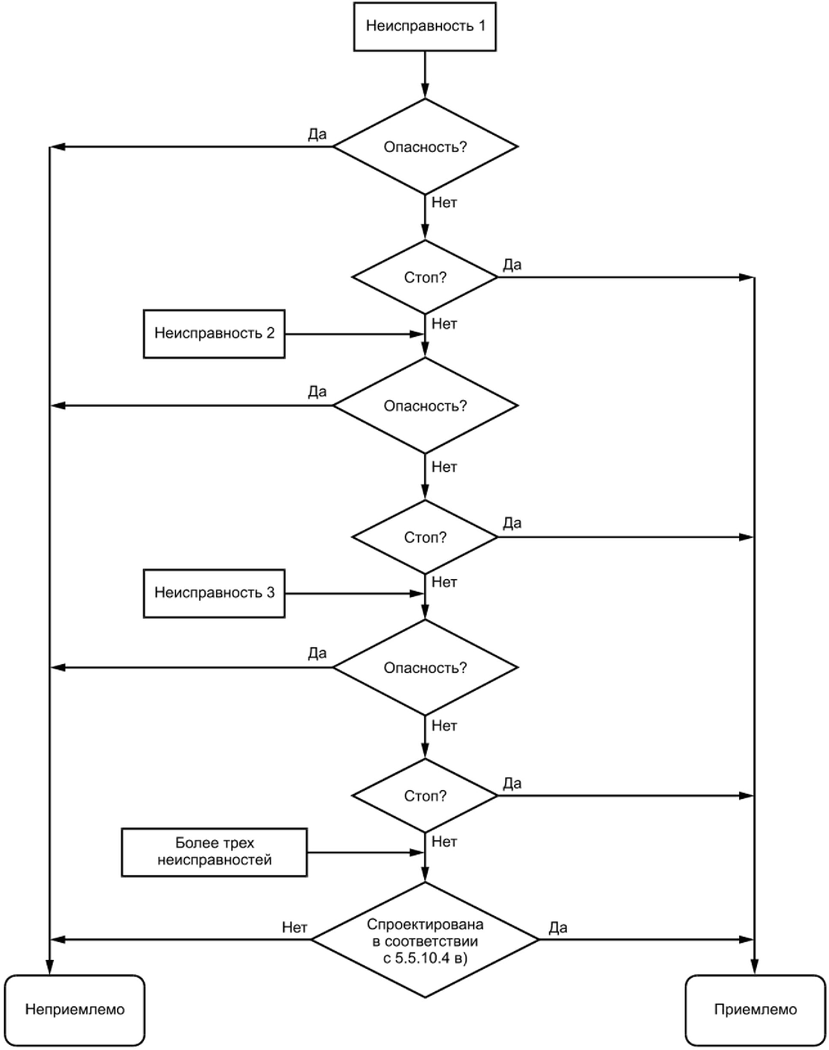

Рисунок 5 - Блок-схема оценки цепи безопасности

При восстановлении электропитания после его отключения удержание грузонесущего устройства в остановленном состоянии не требуется при условии, что во время следующей последовательности остановка повторно вызывается в случаях, определяемых в перечислениях a) - c) настоящего пункта.
В цепях с дублированием должны быть приняты меры для ограничения, по мере возможности, риска неисправностей, возникающих одновременно более чем в одной цепи и происходящих по одной причине.
5.5.10.5 Если программируемая электронная система, связанная с безопасностью, и система, не связанная с безопасностью, используют печатную плату PCB, требования 5.5.4.2 следует применять для разделения этих двух систем.
5.5.11 Устройства защитного отключения
Все электрические цепи с напряжением выше 50 В, кроме источников питания для зарядных устройств на подъемниках с аккумуляторным питанием, должны быть защищены с помощью устройства защитного отключения (УЗО). Максимальный номинальный ток отключения должен составлять 30 мА. Максимальное время отключения при номинальном токе отключения должно составлять 200 мс; максимальное время отключения при токе в пять раз более номинального тока отключения - 40 мс. Подача питания на подъемник должна быть обеспечена УЗО 30 мА.
5.5.12 Дополнительные требования к аккумуляторному источнику питания
5.5.12.1 Для платформ с питанием от аккумулятора напряжение цепи управления не должно превышать 60 В.
5.5.12.2 Аккумуляторы не должны протекать даже при наклоне. Аккумуляторы не должны выделять пары при нормальной работе, включая зарядку.
5.5.12.3 Предохранитель должен быть установлен в одной цепи с аккумулятором рядом с отрицательным полюсом. Доступ к предохранителю должен быть возможен только с помощью соответствующего(их) инструмента(ов). Этот предохранитель должен отключить питание от аккумулятора в течение 0,5 с после короткого замыкания источника питания и при отсутствии защиты от перегрузки по 5.5.8 в течение 5 с после увеличения среднего пикового тока в два раза.
5.5.12.4 Схема зарядки аккумулятора от сети переменного тока показана на рисунке 4 a), схема зарядки аккумулятора от сети постоянного тока - на рисунке 4 b). Максимальное напряжение при измерении относительно земли должно быть:
a) для защищенных зарядных контактов - 250 В переменного тока или 60 В постоянного тока;
b) открытых зарядных контактов - 25 В переменного тока или 60 В постоянного тока.
Примечание - Защищено означает, что невозможно прикоснуться к контактам без использования инструментов.

Зарядку аккумулятора следует производить в тех местах, где грузонесущее устройство будет стоять между поездками (как правило, на каждом конце направляющих).
Защита с использованием системы БСНН должна соответствовать требованиям 6.4 ГОСТ МЭК 60204-1-2002.
5.5.12.5 Клеммы аккумулятора и зарядные контакты должны быть физически защищены от короткого замыкания.
5.5.12.6 Должно быть обеспечено безопасное расположение или крепление аккумулятора.
5.5.12.7 Должен быть выключатель, позволяющий компетентному персоналу отключить аккумулятор от цепи управления и цепи питания привода.
5.5.12.8 Емкость аккумулятора и скорость зарядки должны соответствовать условиям эксплуатации с учетом времени поездки и ожидаемого режима работы.
5.5.12.9 Устройства для зарядки аккумулятора должны быть выполнены таким образом, чтобы в случае остановки грузонесущего устройства вне досягаемости зарядных контактов визуальная и звуковая индикации информировали об этом пользователя.
5.5.12.10 Если рама грузонесущего устройства заземлена, то заземление должно быть выполнено способом, указанным на рисунке 4. Заземление в цепях с защитой от SELV не требуется.
5.5.12.11 Зарядное устройство не должно повреждать или перезаряжать аккумулятор даже после длительного периода зарядки.
5.5.12.12 Требование, изложенное в 5.5.12.8, не распространяется на резервные источники питания.
5.5.13 Беспроводное управление
Примечание - Беспроводное управление применяется в тех случаях, когда невозможно или нежелательно иметь физическую связь между грузонесущим устройством и элементами управления на посадочных площадках, например на платформах с питанием от аккумулятора.

5.5.13.1 Беспроводная система управления должна быть рассчитана на работу с одной подъемной платформой. Она должна быть сконструирована таким образом, чтобы подъемная платформа не реагировала на сигналы от другой подъемной платформы или другой беспроводной системы управления (например, путем использования соответствующего частотного спектра, кодированных сигналов и диапазона).
5.5.13.2 Устройство дистанционного управления должно быть установлено рядом с платформой.
5.5.13.3 При срабатывании установленных на грузонесущем устройстве аварийной остановки "Стоп", электрических устройств безопасности и цепей безопасности должны отменяться все сигналы управления (и от органов управления грузонесущим устройством, и от беспроводных органов управления), а тормозной путь грузонесущего устройства не должен превышать 20 мм в соответствии с 5.4.2.
5.5.13.4 Беспроводная линия связи должна оставаться действующей на протяжении всей траектории движения грузонесущего устройства. Требования пункта 5.5.3.3 следует соблюдать во всех точках во время движения.
5.5.13.5 В случае сбоя сигнала грузонесущее устройство должно закончить движение по вызову и не возобновлять движение до восстановления связи.
5.5.13.6 Беспроводная система управления должна быть сконструирована таким образом, чтобы в случае отказа компонента она была не менее безопасной, чем проводная система управления.
5.5.14 Посты управления
5.5.14.1 Посты управления должны быть расположены на каждой посадочной площадке и на грузонесущем устройстве. Управление движением с грузонесущего устройства должно происходить исключительно при постоянном воздействии на элемент управления, расположенный на посту. Для платформ, у которых в качестве источника электроэнергии использован аккумулятор, для достижения зарядных контактов допускается автоматическое движение в пределах 100 мм от места посадки со скоростью не более 0,05 м/с и при правильном функционировании всех устройств безопасности.
5.5.14.2 В частных зданиях с ограниченным доступом элементы управления на посадочных площадках могут быть не установлены в том случае, если пользователь этого не требует.
Расположение постов управления должно соответствовать требованиям предполагаемого размещения пользователя: сидя, стоя или в инвалидном кресле-коляске.
Двухпозиционное "Вкл./Выкл." устройство аварийной остановки "Стоп" в соответствии с 5.5.6 должно быть установлено на грузонесущем устройстве и при активации напрямую размыкать электрическую цепь безопасности.
Устройство аварийной остановки "Стоп" должно быть четко видимым и легко доступным для пользователя, простым в эксплуатации и защищенным в зависимости от положения или конструкции от случайного срабатывания.
5.5.14.3 Операция по перевозке пользователя должна иметь приоритет перед операцией вызова на посадочной площадке.
5.5.14.4 Для исключения несанкционированного использования должен быть предусмотрен блокируемый переключатель включения/выключения для того, чтобы ограничить использование платформы исключительно предполагаемыми пользователями.
5.5.14.5 Если на грузонесущем устройстве, предназначенном для транспортирования пользователя в инвалидном кресле-коляске, использованы кнопочные посты управления, то они должны соответствовать требованиям таблицы 4.

Таблица 4

Посты управления

Элемент | Требование
Минимальный размер рабочей поверхности кнопки | Площадь, ограниченная вписанной окружностью диаметром 20 мм
Идентификация рабочей поверхности кнопки | Визуальное (контрастность) и тактильное (рельеф) отличия от лицевой панели поста управления или других окружающих элементов
Идентификация лицевой панели поста управления | Цвет лицевой панели должен контрастировать с цветом окружающих элементов
Рабочее усилие воздействия на кнопку | От 2,5 до 5,0 Н
Расположение маркировки кнопок | Предпочтительно на рабочей поверхности кнопки или на расстоянии от 10 до 15 мм слева от нее
Размер символа и/или текста | Верхний регистр - не менее 10 мм; нижний регистр - не менее 7 мм
Минимальное расстояние между рабочими поверхностями кнопок | 15 мм
Расстояние от уровня пола до центра любой кнопки | От 700 до 1100 мм

5.5.14.6 Если для управления платформой использован джойстик, он должен отвечать требованиям таблицы 5.

Таблица 5

Джойстик

Элемент | Требование
Идентификация лицевой панели поста управления/расположение джойстика | Цвет должен контрастировать с цветом окружающих элементов
Рабочее усилие | От 2,5 до 5,0 Н
Минимальная длина рычага джойстика | 30 мм
Расположение символа | В пределах 50 мм от джойстика
Размер символа и/или текста | Верхний регистр - не менее 10 мм; нижний регистр - не менее 7 мм
Минимальное расстояние между джойстиком и другой кнопкой или устройством управления | 40 мм
Высота джойстика от уровня пола | От 800 до 1100 мм

5.5.15 Концевые выключатели и концевые электрические устройства безопасности
5.5.15.1 Должны быть предусмотрены или концевые выключатели, или электрические устройства безопасности и концевые электрические устройства безопасности, или электрические устройства безопасности, срабатывающие при движении грузонесущего устройства при переходе им уровня крайних посадочных площадок.
Срабатывание концевого выключателя должно препятствовать дальнейшему движению грузонесущего устройства в обоих направлениях. Возврат в режим нормальной работы не должен осуществляться автоматически.
5.5.15.2 Нижний концевой выключатель не требуется при наличии электрического устройства безопасности, контролирующего натяжение канатов или цепей. Нижний и верхний концевые выключатели могут быть не установлены в том случае, если конструкция привода исключает без использования концевых упоров перебег за пределы нормальной траектории движения, например: когда поверхность безопасности под грузонесущим устройством, предназначенным для перевозки пользователей в инвалидных креслах-колясках, вызывает остановку грузонесущего устройства при взаимодействии с полом нижней посадочной площадки.
Нижний концевой выключатель можно не устанавливать, если выключатель нижней точной остановки является электрическим устройством безопасности и если переход грузонесущего устройства за уровень точной остановки приводит к срабатыванию установленных на нем электрических устройств безопасности: подставки для ног, пандуса или нижней поверхности безопасности грузонесущего устройства, предназначенного для перевозки пользователя в инвалидном кресле-коляске.
5.5.16 Устройства экстренной сигнализации и предупреждающие сигналы
5.5.16.1 Двухсторонняя переговорная связь
5.5.16.1.1 Должно быть предусмотрено устройство экстренной сигнализации, обеспечивающее двустороннюю переговорную связь с обслуживающим персоналом, в течение того времени, когда платформа доступна для пользователей.
Примечание - Устройство может быть не установлено, если рядом всегда присутствует сопровождающий или в здании установлены альтернативные надежные средства двусторонней голосовой связи, которые можно активировать с грузонесущего устройства в любой точке его перемещения.

5.5.16.1.2 Устройство экстренной сигнализации должно быть оснащено резервным источником питания (например, резервным аккумулятором и зарядным устройством) на случай отключения основного источника питания. Продолжительность работы устройства экстренной сигнализации от резервного источника питания должна составлять не менее 1 ч.
5.5.16.2 Предупреждающая звуковая и/или визуальная сигнализации
Если грузонесущее устройство движется по сложной траектории, которая визуально не контролируется на всем пути перемещения, должна быть предусмотрена звуковая и/или визуальная сигнализации, которые должны включаться до начала движения грузонесущего устройства.

5.6 Грузонесущее устройство

5.6.1 Комбинированный тип грузонесущего устройства
Если необходимо комбинированное грузонесущее устройство, предназначенное для транспортирования различных групп пользователей, например, транспортирование пользователя стоя или в инвалидном кресле-коляске, то должны быть выполнены все требования безопасности, присущие каждому из соответствующих типов транспортирования пользователей.
Любая часть или край грузонесущего устройства, которые предназначены для использования в качестве поручня, должны находиться на расстоянии не менее 100 мм от любого неподвижного элемента, в том числе строительной части здания для того, чтобы предотвратить защемление руки во время движения грузонесущего устройства.
5.6.2 Кресло
5.6.2.1 Общие положения
Кресло должно состоять из сиденья, спинки, подлокотника(ов) или ручки(ек) и подставки для ног, расположенной таким образом, чтобы обеспечить безопасное транспортирование пользователя. Верх спинки должен находиться на высоте не менее 300 мм над поверхностью сиденья. Подставки для ног должны быть складными.

КонсультантПлюс: примечание.
В официальном тексте документа, видимо, допущена опечатка: таблица В.4.1 в ГОСТ 34682.3-2020 отсутствует. Вероятно, имеется в виду таблица Б.1 приложения Б.
В нижней части кресла должен быть установлен шлагбаум. Электрическое устройство безопасности должно предотвращать движение грузонесущего устройства в том случае, если шлагбаум не находится в разложенном положении. Для защиты пользователя от падения с кресла должны быть предусмотрены дополнительные средства, например ремень безопасности, подлокотники. Электрические устройства безопасности должны предотвращать движение грузонесущего устройства, если эти средства не разложены или не застегнуты. Сиденье и грузонесущее устройство должны выдерживать нагрузки в соответствии с таблицей В.4.1 приложения В ГОСТ 34682.3-2020.
Примечание - Грузонесущее устройство, в котором подножка, сиденье и подлокотник механически связаны, находится в нерабочем состоянии в том случае, если подлокотник не разложен.

Поверхность подставки для ног должна быть покрыта противоскользящим материалом, например: ковровым покрытием, резиной или иными материалами с аналогичными фрикционными свойствами.
5.6.2.2 Высота кресла над уровнем пола посадочной площадки
Пользователю должна быть обеспечена возможность легко и безопасно сесть в кресло с уровня пола посадочной площадки.
При нахождении неподвижного кресла на посадочной площадке высота поверхности подставки для ног над уровнем пола не должна превышать 170 мм.
Во время движения кресло должно перемещаться параллельно лестнице и лестничным площадкам. При этом расстояние между ближайшей точкой подставки для ног и линией, проходящей через передние края ступеней лестницы, должно быть не более 400 мм.
Рекомендуется, чтобы при неподвижном нахождении кресла на посадочной площадке высота поверхности сиденья от уровня пола не превышала 650 мм.
5.6.2.3 Ремень безопасности/удерживающий ремень
Пользователь должен использовать ремень безопасности или удерживающий ремень. Ремень, если он заменяет нижний шлагбаум, должен выдерживать усилие, равное 1,25 номинальной нагрузки, умноженное на динамический коэффициент 1,1. Если ремень не заменяет нижний шлагбаум, то он должен выдерживать усилие, равное 1,25 номинальной нагрузки, умноженное на динамический коэффициент 0,2. Должны быть предусмотрены средства, предотвращающие движение грузонесущего устройства, если ремень не находится в рабочем положении.
5.6.2.4 Требования к сиденьям
5.6.2.4.1 Общие положения
Если сиденье не находится в рабочем положении (полностью выдвинуто или развернуто), то электрическое устройство безопасности, отвечающее 5.5.6, должно предотвращать движение грузонесущего устройства.
5.6.2.4.2 Раздвигаемые или поворачиваемые вручную сиденья
Раздвигаемые или поворачиваемые вручную сиденья в полностью выдвинутом или развернутом положении должны механически фиксироваться (запираться), при этом усилие, требуемое для запирания/отпирания, должно быть не более 13,5 Н.
5.6.2.4.3 Раздвигаемые или поворачиваемые сиденья с приводом
Такие сиденья должны быть зафиксированы в рабочем положении либо посредством самотормозящегося привода, либо посредством электромеханического тормоза привода.
5.6.2.5 Кромки и поверхности безопасности
5.6.2.5.1 Для обеспечения безопасности людей должны быть предусмотрены следующие кромки и поверхности безопасности, расположенные:
a) на верхних и нижних краях подставки для ног;
b) нижней поверхности подставки для ног;
c) нижней поверхности сложенной подставки для ног;
d) поверхностях грузонесущего устройства, примыкающих к направляющим со стороны верхней и нижней посадочных площадок;
e) нижней поверхности грузонесущего устройства;
f) поверхностях, прилегающих к зазорам между грузонесущим устройством и направляющими.
В приложении B приведены требования к другим кромкам или поверхностям безопасности, которые могут потребоваться для конкретного случая установки платформы.
5.6.2.5.2 Дополнительная защита должна быть установлена в тех местах, где существует риск захвата между неподвижными примыкающими элементами, например концевая заделка направляющих.
5.6.2.5.3 Срабатывание кромки или поверхности безопасности должно инициировать отключение двигателя и наложение тормоза в направлении движения грузонесущего устройства. Это должно быть достигнуто с помощью электрического устройства безопасности. При этом должна быть предусмотрена возможность управления движением грузонесущего устройства в противоположном направлении для устранения препятствия.
5.6.2.5.4 Срабатывание кромки или поверхности безопасности должно остановить грузонесущее устройство до того, как жесткие части грузонесущего устройства вступят в силовой контакт с препятствием.
5.6.2.5.5 Усилие, необходимое для срабатывания кромки безопасности, не должно превышать 30 Н при приложении в любой ее точке со стороны возможного препятствия.
Усилие, необходимое для срабатывания поверхности безопасности и измеренное в любой точке со стороны возможного препятствия, не должно превышать:
a) 50 Н для поверхности площадью менее 0,15 м²;
b) 100 Н для поверхности площадью более 0,15 м².
5.6.2.5.6 Любая часть грузонесущего устройства, которая может вступить в силовой контакт с пользователем или другими лицами, должна иметь плавные очертания, покрыта чем-нибудь мягким или иметь защиту.
5.6.2.6 Система выравнивания кресла (система, обеспечивающая горизонтальное положение кресла)
5.6.2.6.1 Выравнивание кресла может быть достигнуто либо с помощью прямой механической системы, либо непрямой (косвенной) электрической системы.
5.6.2.6.2 Отклонение поверхности сиденья от горизонтали на всей траектории движения не должно превышать +/- 5°.
5.6.2.6.3 Электрическое устройство безопасности должно остановить привод, прежде чем отклонение поверхности кресла от горизонтали достигнет +/- 10°.
5.6.2.6.4 Должно быть устройство, обеспечивающее безопасность и предотвращающее отклонение сиденья от горизонтали более чем на 17°, если неисправность компонента привода выравнивания может привести к изменению наклона кресла от горизонтали более чем на 15°.
5.6.2.6.5 Устройство, обеспечивающее безопасность при выравнивании по 5.6.2.6.4, должно остановить и удержать наклоняющееся сиденье с нагрузкой 125% от номинальной. Движения кресла не должны приводить к отключению этого устройства.
5.6.2.6.6 При срабатывании устройство, обеспечивающее безопасность при выравнивании по 5.6.2.6.4, должно воздействовать на электрическое устройство безопасности, соответствующее 5.5.6, которое инициирует остановку привода и предотвращает его повторный пуск.
5.6.2.6.7 Для устройств, обеспечивающих безопасность при выравнивании и приводимых в действие трением, сила трения, приводящая в действие эти устройства, должна быть по крайней мере в два раза больше силы, необходимой для срабатывания устройства.
5.6.2.6.8 Любой вал, зажим, клин или упор, являющиеся частью устройства, обеспечивающего безопасность при выравнивании, и подвергающиеся нагрузке при его применении, должны быть изготовлены из металла. Другие соединительные детали могут быть изготовлены из любого другого материала.
5.6.2.6.9 Устройство, обеспечивающее безопасность при выравнивании, должно быть доступно для осмотра и проверок.
5.6.3 Грузонесущее устройство для транспортирования пользователя в положении стоя
5.6.3.1 Размеры пола грузонесущего устройства
5.6.3.1.1 Пол должен иметь размеры не менее 325 x 350 мм.
Грузонесущее устройство должно быть оборудовано поручнями (шлагбаум) или опорными поверхностями для того, чтобы пользователь мог держаться за них как во время движения, так и при входе или выходе с грузонесущего устройства.
5.6.3.1.2 Поверхность пола должна быть нескользкой.
5.6.3.1.3 При возможности следует применять требования пункта 5.6.2.
5.6.3.2 Поручень (шлагбаум)
Должен быть предусмотрен поручень (шлагбаум). Высота верхнего края рабочей части поручня (шлагбаума) должна находиться на расстоянии от 900 до 1100 мм от пола грузонесущего устройства.
Поручень (шлагбаум) должен выдерживать без превышающей 10 мм упругой деформации и без влияющей на безопасность остаточной деформации усилие 300 Н, действующее под прямым углом в любой точке поручня (шлагбаума) и в любом направлении. Кроме того, поручень (шлагбаум) должен выдерживать без влияющей на безопасность остаточной деформации усилие 1000 Н, приложенное горизонтально и вертикально в точке, совпадающей с осью пола грузонесущего устройства.
5.6.3.3 Запирание (блокировка) поручня (шлагбаума)
Если поручень (шлагбаум) не находится в выдвинутом (опущенном) положении, движение грузонесущего устройства должно быть предотвращено.
5.6.3.4 Высота пола грузонесущего устройства над уровнем пола посадочной площадки
Должны быть выполнены требования 5.6.2.2.
5.6.3.5 Кромки и поверхности безопасности
Должны быть выполнены требования 5.6.2.5
5.6.4 Грузонесущее устройство для транспортирования пользователей в креслах-колясках
5.6.4.1 Покрытие пола
Напольное покрытие платформы должно быть выполнено из нескользкого материала, например: ковровое покрытие, резина, абразивная полоса, рифленый металлический лист и т.п. Порог грузонесущего устройства или зона (сторона) доступа должны быть окрашены в контрастный цвет по отношению к цвету поверхности пола посадочной площадки.
5.6.4.2 Номинальная грузоподъемность и размеры пола грузонесущего устройства
Номинальную грузоподъемность рассчитывают исходя из нагрузки 250 кг/м², но не менее:
a) один пользователь в инвалидном кресле-коляске - 150 кг; рекомендуемые минимальные размеры пола - 700 x 900 мм;
b) один пользователь в инвалидном кресле-коляске с электроприводом - 250 кг; рекомендуемые минимальные размеры платформы - 750 x 1000 мм;
c) для общественных зданий рекомендуемые размеры грузонесущего устройства - 800 x 1240 мм.
Максимальная грузоподъемность должна быть 350 кг.
5.6.4.3 Складывающееся грузоподъемное устройство
Складывающиеся грузонесущие устройства должны быть защищены от случайного падения. Усилие при ручном складывании/раскладывании грузонесущего устройства, приложенное к его передней кромке, должно быть не более 70 Н.
При отсутствии возможности визуального контроля процесса автоматического складывания грузонесущего устройства максимально предотвращающее складывание усилие не должно превышать 70 Н на его передней кромке.
5.6.4.4 Пандусы и отбортовки
5.6.4.4.1 При необходимости на тех сторонах грузонесущего устройства, с которых производится посадка или высадка пользователя, должны быть установлены пандусы. Они должны иметь уклон, не превышающий значения, указанного ниже. Перепад высот не более 15 мм допустим на передней кромке любого пандуса.
Уклон пандуса должен быть не более:
a) 1:4 при перепаде высот не более 50 мм;
b) 1:6 при перепаде высот не более 75 мм.
Перепад высот должен быть не более 75 мм.
5.6.4.4.2 В поднятом положении высота любого пандуса должна быть не менее 100 мм над поверхностью пола разложенного грузонесущего устройства.
Пандус, обращенный в сторону нижней посадочной площадки, может подниматься за счет перемещения грузоподъемного устройства вверх по направляющим от уровня нижней посадочной площадки и должен оставаться в поднятом положении до тех пор, пока грузонесущее устройство не возвратится на уровень нижней посадочной площадки.
Поднятый пандус должен выдерживать усилие 300 Н, действующее со стороны грузонесущего устройства под прямым углом к поверхности пандуса в его любой точке на площади 5 см² круглого или квадратного сечения, без превышающей 30 мм упругой деформации и без остаточной деформации, влияющей на безопасность.
5.6.4.4.3 Стороны грузонесущего устройства, через которые не производится посадка или высадка, должны быть оборудованы отбортовкой высотой не менее 75 мм, препятствующей скатыванию кресла-коляски с грузонесущего устройства.
5.6.4.5 Защита на грузонесущем устройстве с боковых сторон и со стороны посадки или высадки пользователя
5.6.4.5.1 Примыкающая к направляющим сторона грузонесущего устройства должна иметь сплошное ограждение высотой не менее 1000 мм над уровнем пола разложенного грузонесущего устройства. Если сплошное ограждение не закрывает грузонесущее устройство по всей длине, то неогороженные участки должны быть защищены в соответствии с 5.6.4.5.3.
5.6.4.5.2 На сплошном ограждении должен быть установлен поручень. Высота верхнего края рабочей части поручня должна находиться на расстоянии от 800 до 1000 мм от пола разложенного грузонесущего устройства. Для обеспечения удобного захвата рукой пользователя расстояние между поручнем и ограждением должно быть не менее 30 мм.
5.6.4.5.3 Защита на грузонесущем устройстве со стороны, не примыкающей к направляющим, должна быть осуществлена следующим образом:
a) на грузонесущем устройстве с обращенной к нижней посадочной площадке стороны должен быть шлагбаум. Кроме того, на движущемся по сложной траектории с изогнутыми направляющими грузонесущем устройстве и на грузонесущем устройстве, у которого уровень пола находится на расстоянии более 300 мм над проходящей через передние края ступеней лестницы линией, шлагбаумы должны быть установлены на сторонах, обращенных как к верхней, так и к нижней посадочной площадке, и суммарно перекрывать, по крайней мере, половину смежной стороны;
b) если зазор между противоположной сплошному ограждению стороной движущегося по прямолинейной траектории грузонесущего устройства и стеной не превышает 100 мм, допускается не загибать шлагбаум на противоположную сплошному ограждению сторону грузонесущего устройства;
c) зазоры между загнутыми концами шлагбаумов должны быть от 100 до 150 мм;
d) высота верхнего края шлагбаума должна находиться на расстоянии от 800 до 1100 мм от пола разложенного грузонесущего устройства.
На оборудованных откидным сиденьем грузонесущих устройствах шлагбаум должен быть установлен на сторонах, обращенных как к верхней, так и к нижней посадочной площадке, и суммарно перекрывать по крайней мере половину смежной стороны. Зазор между загнутыми концами шлагбаумов должен быть не более 150 мм. Если зазор между грузонесущим устройством и стеной не превышает 100 мм, шлагбаум на противоположную сплошному ограждению сторону грузонесущего устройства допускается не загибать.
5.6.4.5.4 Должно быть исключено неконтролируемое движение шлагбаумов с ручным приводом.
5.6.4.6 Электрические устройства безопасности, контролирующие положение шлагбаумов и пандусов и их запирание
5.6.4.6.1 Все шлагбаумы и пандусы должны быть оснащены электрическими устройствами безопасности, которые должны предотвращать движение грузонесущего устройства при несоблюдении следующих условий:
a) при разложенном грузонесущем устройстве все шлагбаумы должны быть переведены в горизонтальное положение, а пандусы полностью подняты;
b) при сложенном грузонесущем устройстве все шлагбаумы должны быть сложены, а пандусы переведены в безопасное положение;
c) на грузонесущих устройствах шлагбаум с обращенной к нижней посадочной площадке стороны может быть опущен в горизонтальное положение за счет движения грузонесущего устройства вверх и должен оставаться в горизонтальном положении до тех пор, пока грузонесущее устройство не возвратится на уровень нижней посадочной площадки.
Прочность шлагбаумов - в соответствии с 5.6.3.2.
5.6.4.6.2 Все шлагбаумы и пандусы, кроме шлагбаума со стороны верхней посадочной площадки, должны быть оснащены блокирующим устройством, которое автоматически и механически блокирует (запирает) шлагбаум в выдвинутом (разложенном) положении и пандус в поднятом положении, когда грузонесущее устройство разложено.
5.6.4.7 Запирание шлагбаумов
5.6.4.7.1 При нормальной работе должно быть невозможно открыть шлагбаум, если грузонесущее устройство находится на расстоянии более 50 мм от соответствующего уровня посадочной площадки или на расстоянии более 150 мм вдоль направляющих от посадочной площадки.
5.6.4.7.2 Механическое запирающее устройство должно принудительно и надежно размыкать контакты цепи безопасности, при необходимости, допускается его регулировка.
5.6.4.7.3 Запирающие элементы и их крепления должны быть ударостойкими.
5.6.4.7.4 Зацепление запирающих элементов должно быть осуществлено таким образом, чтобы усилие в направлении открывания шлагбаума не уменьшало эффективность запирания.
5.6.4.7.5 Запирающие устройства должны быть спроектированы таким образом, чтобы они были защищены от преднамеренного их отключения.
5.6.4.7.6 Работа шлагбаумов и пандуса должна соответствовать требованиям 5.6.3.2 и 5.6.3.3.
5.6.4.7.7 Измеренное в самой дальней точке от оси шарнира или оси поворота необходимое для предотвращения движения шлагбаума усилие не должно превышать 70 Н.
5.6.4.8 Ручное отпирание шлагбаума
Ручное отпирание шлагбаума с грузонесущего устройства или посадочной площадки должно быть возможным исключительно с помощью инструмента или аналогичного устройства, предназначенного для использования в аварийной ситуации.
5.6.4.9 Кромки и поверхности безопасности
На грузонесущем устройстве должны быть предусмотрены следующие кромки и поверхности безопасности:
a) пандусы со стороны верхней и нижней посадочной площадки;
b) поверхность под грузонесущим устройством;
c) поверхности грузонесущего устройства со стороны верхней и нижней посадочной площадки;
d) поверхности вокруг зазоров между грузонесущим устройством и направляющей. Пример расположения кромок и поверхностей безопасности приведен на рисунке 6.

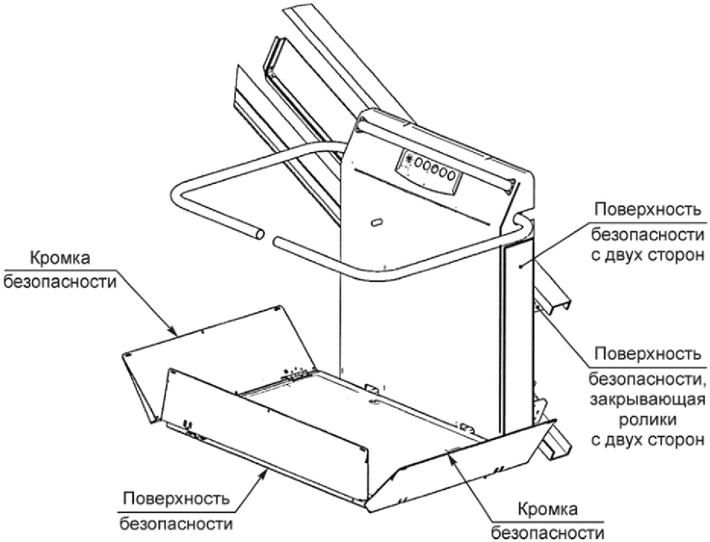

Рисунок 6 - Пример расположения кромок и поверхностей
безопасности

Кромки и поверхности безопасности должны отвечать требованиям 5.6.2.5.2 - 5.6.2.5.6.
5.6.4.10 Требования к аварийному складыванию грузонесущего устройства вручную
В случае автоматического раскладывания шлагбаумов или грузонесущего устройства для перевозки пользователей в инвалидном кресле-коляске должна быть возможность складывания этих узлов вручную, например в случае электрического или механического отказа, для того чтобы освободить лестницу для других пользователей. Необходимое для складывания грузонесущего устройства и измеренное в самой дальней точке от оси шарнира или оси поворота усилие не должно превышать 150 Н.
5.6.4.11 Откидывающееся сиденье
На предназначенном для перевозки пользователей в положении сидя в инвалидном кресле-коляске грузонесущем устройстве допускается перевозка пользователей исключительно в положении сидя. Должна быть табличка, информирующая пользователей об этом.
При наличии откидывающегося сиденья оно должно иметь следующие характеристики:
a) высота сиденья от уровня пола грузонесущего устройства - от 480 до 520 мм;
b) глубина сиденья - от 300 до 400 мм;
c) ширина сиденья - от 400 до 500 мм;
d) сиденье должно выдерживать нагрузку не менее 115 кг;
e) сиденье должно быть оборудовано ремнем безопасности.
5.6.4.12 Контроль с посадочной площадки
Если, находясь на посадочной площадке рядом с постом управления, оператор визуально не контролирует грузонесущее устройство на всей траектории его движения, должна быть исключена возможность управления движением разложенного грузонесущего устройства с поста управления на посадочной площадке.

6 Проверка требований безопасности и/или мер защиты

6.1 Общие положения

В этом разделе указаны методы, с помощью которых проверяется выполнение требований безопасности, перечисленных в разделе 5. Все требования безопасности раздела 5 содержат критерии приемки.

6.2 Проверка конструкции

Пункты настоящего стандарта, с помощью которых требования безопасности и меры защиты, перечисленные в разделе 5, проверяются изготовителем для каждой новой модели платформы приведены в таблице А.1 приложения А ГОСТ 34682.3-2020. Метод(ы) проверки конкретного требования (визуальный контроль, испытание, измерение, расчет), за исключением испытаний узлов по приложению Б ГОСТ 34682.3-2020, устанавливает изготовитель. Все записи о проверке должны храниться изготовителем в течение времени выпуска конкретной модели платформы плюс пять лет.

6.3 Испытания

6.3.1 Общие положения
Испытания проводятся либо изготовителем, либо по договору, заключенному с изготовителем аккредитованной лабораторией.
6.3.2 Ограничитель скорости и ловители
Испытания ограничителя скорости и ловителей проводят в соответствии с Б.3 приложения Б ГОСТ 34682.3-2020.
6.3.3 Устройство выравнивания кресла
Испытания устройства выравнивания кресла проводят в соответствии с Б.5 приложения Б ГОСТ 34682.3-2020.
6.3.4 Испытание на статическую нагрузку
Испытание на статическую нагрузку проводят в соответствии с Б.4 приложения Б ГОСТ 34682.3-2020.
6.3.5 Самотормозящаяся система
Испытание самотормозящейся системы проводят в соответствии с Б.2 приложения Б ГОСТ 34682.3-2020.
6.3.6 Поверхности и кромки безопасности
Испытание поверхностей и кромок безопасности проводят в соответствии с Б.6 и Б.7 приложения Б ГОСТ 34682.3-2020.

6.4 Проверка платформы перед вводом в эксплуатацию

6.4.1 Проверка перед вводом в эксплуатацию
После завершения установки и перед вводом в эксплуатацию платформа должна быть подвергнута тщательному осмотру и испытанию компетентным лицом на функционирование, включая проверку, на предмет:
a) функционирования устройств безопасности;
b) функционирования шлагбаумов, пандусов, замков, механизма складывания грузонесущего устройства;
c) соответствия тормозного пути в заданных пределах;
d) функционирования электрических устройств безопасности;
e) состояния элементов подвески и их крепления;
f) соответствия зазоров по 5.6.1 на всей траектории движения грузонесущего устройства;
g) сопротивления изоляции и заземления электрооборудования, аппаратуры и проводников;
h) проверки правильности полярности подключения к сети;
i) функционирования ловителей и ограничителя скорости. Эта проверка осуществляется при движении незагруженного грузонесущего устройства на номинальной скорости;
j) работы системы ручного перемещения грузонесущего устройства;
k) работы аварийной сигнализации;
l) проверки правильности отображения информации;
m) отсутствия остаточной деформации после статических испытаний максимальной рабочей нагрузкой;
n) проверки работы устройства контроля перегрузки (только для платформ, предназначенных для перевозки пользователя в инвалидном кресле-коляске);
o) функционирования кромок и поверхностей безопасности;
p) движения грузонесущего устройства по всей траектории перемещения, включая участки со складывающимися направляющими, а также, при возможности, проверки поворота сиденья.
Порядок и методика выполнения проверок и испытаний должны быть включены в руководство по эксплуатации.
6.4.2 Акт (протокол), содержащий данные перечисленных выше проверок и испытаний, хранится в паспорте платформы вместе с актом ввода в эксплуатацию.

7 Информация для пользователя

7.1 Общие положения

Общие требования к информации, расположению и характеру информации для пользователя, сигналов и предупреждающих устройств, маркировки, знаков (пиктограмм), письменных предупреждений, сопроводительных документов (в частности, руководства по эксплуатации) содержатся в 6.4 ГОСТ ISO 12100-2013.

7.2 Сигналы и сигнальные устройства

Если грузонесущее устройство движется по сложной траектории и вся траектория не контролируется визуально, звуковая и визуальная сигнализации должны соответствовать 5.5.16.2

7.3 Сопроводительные документы, в том числе инструкция по эксплуатации

7.3.1 Общие положения
Каждая поставляемая платформа сопровождается технической документацией на государственном языке государства - члена ЕврАзЭС и/или на русском языке.
В зависимости от типа и вида конкретной платформы состав комплекта технической документации уточняет изготовитель. Ответственность за комплектование документации несет поставщик платформы.
В комплект технической документации платформы входят:
- копия сертификата на платформу;
- обоснование безопасности согласно ГОСТ 33855;
- паспорт платформы;
- монтажный (установочный) чертеж, содержащий сведения и размеры, необходимые для проверки соответствия установки платформы требованиям настоящего стандарта, а также величину нагрузок на строительную часть здания и требования к креплению элементов платформы к строительной части;
- принципиальная электрическая схема с перечнем элементов схемы;
- инструкция по монтажу, пусконаладочным работам, регулировке и обкатке;
- руководство по эксплуатации;
- ведомости инструмента, принадлежностей и материалов, а также сведения о запасных частях, которые по рекомендации изготовителя или поставщика платформы могут быть включены в комплект поставки платформы. Объем приобретаемых инструментов, принадлежностей, запасных частей и материалов определяет заказчик платформы при заключении контракта на ее поставку;
- второй экземпляр предупреждающих табличек, размещенных на оборудовании;
- другие документы по усмотрению изготовителя (поставщика) платформы и/или по требованию заказчика, оговоренные в контракте поставки платформы.
7.3.2 Руководство по эксплуатации должно содержать следующее:
a) краткое описание платформы;
b) правила пользования платформой по назначению;
c) условия и требования безопасной эксплуатации платформы, в том числе объем и периодичность выполнения регламентных работ на оборудовании, порядок технического обслуживания, ремонта, утилизации;
d) порядок и методики проведения испытаний;
e) методику безопасной эвакуации;
f) назначенные показатели (назначенный срок хранения, назначенный срок службы и/или назначенный ресурс) в зависимости от конструктивных особенностей;
g) указания о действиях владельца по истечении назначенных показателей (назначенного ресурса, срока хранения, срока службы):
- или о направлении в ремонт,
- или об утилизации,
- или о проверке и об установлении новых назначенных показателей (назначенного ресурса, срока хранения, срока службы);
h) перечень критических отказов, возможные ошибочные действия персонала, которые приводят к инциденту или аварии;
i) действия персонала в случае инцидента, критического отказа или аварии;
j) критерии предельных состояний;
k) указания по выводу платформы из эксплуатации;
l) инструкции по замене аккумулятора (при наличии), периоду его технического обслуживания и типу зарядного устройства;
m) методику проверки винта и износа гайки (при их наличии);
n) указания по использованию и меры по обеспечению безопасности, которые необходимо соблюдать при эксплуатации, включая ввод в эксплуатацию, по применению по назначению, техническое обслуживание, все виды ремонта, периодическое диагностирование, испытания, транспортирование, упаковку, консервацию и условия хранения;
o) нормы браковки тяговых элементов;
p) сведения о квалификации обслуживающего персонала;
q) сведения об укомплектовании необходимыми приспособлениями и инструментом для осуществления безопасных регулировок и технического обслуживания.
Руководство по эксплуатации должно включать в себя рекомендации о том, что снятие с ловителей и возврат в режим нормальной работы должен осуществлять исключительно квалифицированный персонал.

7.4 Маркировка

7.4.1 Грузонесущее устройство
На грузонесущем устройстве должна быть указана, как минимум, следующая информация:
a) номинальная грузоподъемность для одного пассажира или пассажира в инвалидном кресле-коляске;
b) при перевозке пассажира в инвалидном кресле-коляске указание о том, что при движении пассажир должен сидеть;
c) наименование изготовителя и/или его товарный знак;
d) обозначение серии или модели, при их наличии;
e) серийный номер, при наличии;
f) год изготовления.
7.4.2 Устройства вызова экстренной сигнализации
Любое устройство вызова экстренной сигнализации на двустороннюю переговорную связь, указанной в 5.5.16, должно быть окрашено в желтый цвет и обозначаться символом колокольчика.



7.4.3 Символ доступности для инвалидов
При установке платформы в общественных местах на каждой этажной площадке должен быть международный символ доступности. Высота символа - не менее 50 мм.



7.4.4 Ручная операция по освобождению пассажиров
7.4.4.1 Подробная пошаговая инструкция выполнения операции по освобождению пассажиров должна содержаться в руководстве по эксплуатации.
7.4.4.2 При наличии возможности управления устройством для перемещения грузонесущего устройства как в направлении вверх, так и в направлении вниз рядом с устройством должна быть установлена табличка с указанием направления движения грузонесущего устройства, как показано на рисунке 7.

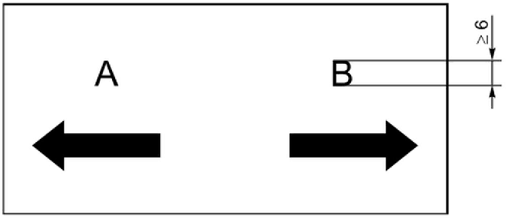

A - вниз; B - вверх

Рисунок 7 - Пример таблички с указанием направления движения

7.4.5 Электроснабжение
Подвод электропитания к платформе должен быть обозначен этикеткой с текстом "Электропитание платформы".

Приложение A
(справочное)

РЕКОМЕНДАЦИИ ПО ВЫБОРУ ПЛАТФОРМ

A.1 Введение

Рекомендации, приведенные в настоящем приложении, содержат информацию относительно дополнительных факторов, на которые следует обратить внимание поставщикам, покупателям и установщикам.

A.2 Выбор платформы

A.2.1 Соответствие (пригодность)
A.2.1.1 Платформы кресельного типа и платформы, предназначенные для перевозки пользователя в положении стоя, не предназначены для установки в общественных местах.
A.2.1.2 При выборе платформы необходимо учитывать возможности пользователя и как существующие, так и будущие потребности пользователя.
A.2.1.3 Платформу следует выбирать с номинальной грузоподъемностью, способной выдержать максимально прогнозируемую нагрузку.
A.2.1.4 Если для таких устройств, как шлагбаумы, по выбору доступны либо ручные, либо автоматические операции, следует руководствоваться предпочтениями пользователя.
A.2.2 Посты управления
Платформы должны быть обеспечены постами управления для того, чтобы удовлетворить потребности ряда пользователей с различными нарушениями мобильности. Специально адаптированные посты управления, переключатели и датчики могут потребоваться индивидуальным пользователям (см. приложение E).
В зависимости от места установки платформы может потребоваться выключатель с ключом, электронная карта или аналогичные средства для того, чтобы ограничить использование платформы авторизованными пользователями.
A.2.3 Расположение платформы
Место предполагаемой установки платформы должно быть проверено на предмет того:
a) что установка не будет препятствовать нормальной работе внутри здания и вокруг него;
b) что местоположение площадки и предлагаемая опорная конструкция достаточно прочны, чтобы поддерживать подъемник;
c) в случае необходимости, место для маневрирования в инвалидной коляске будет доступно на каждой посадочной площадке;
d) что класс защиты от внешних воздействий предназначен для предполагаемого применения.
A.2.4 Интенсивность использования
Ожидаемое максимальное количество поездок в час должно быть определено поставщиком и доведено до сведения изготовителя.

A.3 Обслуживание

Убедитесь в том, что покупатель проинформирован о требованиях к осмотру, испытанию и обслуживанию подъемника и о любых соответствующих национальных нормативных требованиях.

Приложение B
(справочное)

РЕКОМЕНДАЦИИ ПО УСТАНОВКЕ ПЛАТФОРМЫ В ЗДАНИЕ/СООРУЖЕНИЕ

B.1 Минимальные зазоры между платформой и смежными поверхностями

Для предотвращения опасности среза, затягивания или сдавливания между движущимися частями платформы и конструкцией здания должен быть обеспечен минимальный зазор 100 мм. Такой зазор должен поддерживаться в направлении движения между любой движущейся доступной частью грузонесущего устройства и любой частью конструкции здания.
Если минимальный зазор 100 мм не может быть обеспечен, должны быть предусмотрены кромки или поверхности безопасности для защиты от опасности среза, затягивания или сдавливания кромки безопасности могут быть установлены на движущемся грузонесущем устройстве или на строительной конструкции и должны соответствовать требованиям 5.6.2.5.3 - 5.6.2.5.5.
Допускается не устанавливать кромки или поверхности безопасности, если обеспечено поддержание максимального зазора 10 мм в направлении движения, между любой подвижной доступной частью грузонесущего устройства и непрерывной гладкой твердой поверхностью, на которой любые углубления или выступы не должны превышать 5 мм, а выступы, превышающие 1,5 мм, должны иметь скошенные края в направлении движения.
Платформы, установленные для применения при ограниченном доступе пользователей, должны, по возможности, иметь минимальные зазоры, указанные выше и показанные на рисунке B.1, отклонения могут быть разрешены после согласования документированной оценки риска.

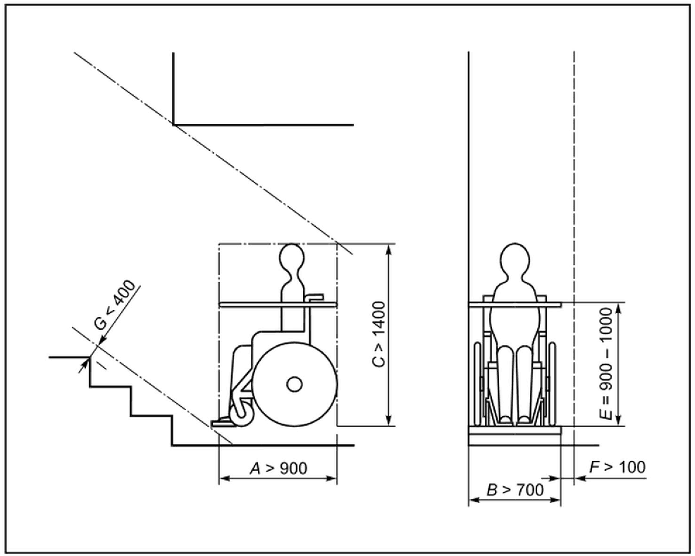

a) Платформа для перевозки пользователей
в инвалидных креслах-колясках

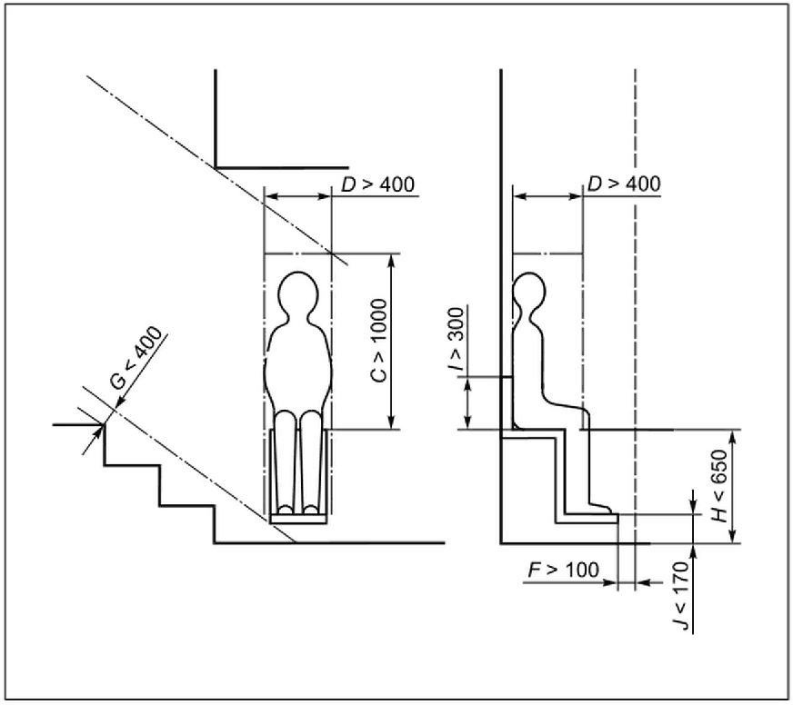

b) Платформа, установленная для ограниченного доступа
для перевозки пассажира в положении сидя

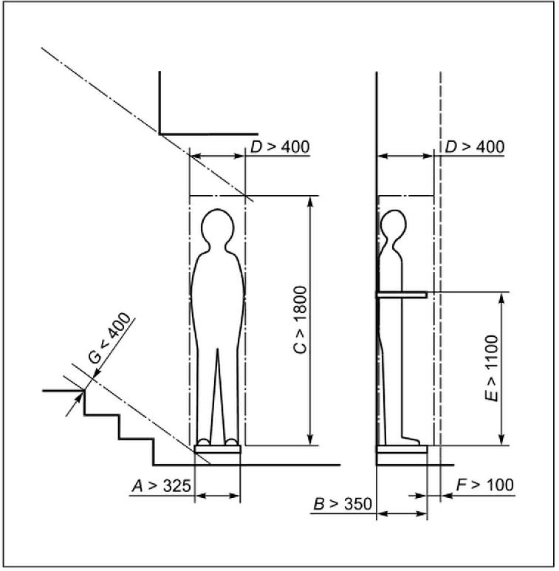

c) Платформа, установленная для ограниченного доступа
для перевозки пассажира в положении стоя

A - длина платформы; B - ширина платформы; C - просвет
до переборки или другого препятствия; D - пространство
над грузонесущим устройством до препятствия; E - высота
барьера; F - расстояние до неподвижного препятствия;
G - зазор от платформы до носка ступени; H - высота сиденья
в нижней точке посадки; I - высота спинки сиденья;
J - высота подножки в нижней точке посадки

Рисунок B.1 - Размеры и зазоры для соседних препятствий
и поверхностей

B.2 Минимальные зазоры до балок и других препятствий сверху

Платформы для перевозки пользователей в инвалидных креслах-колясках, установленные в общественных местах, должны иметь зазор не менее 1400 мм над уровнем пола грузонесущего устройства платформы для любой балки или препятствия сверху, как показано на рисунке B.1 a).
Платформы, установленные для применения при ограниченном доступе пользователей, должны иметь минимальные зазоры, указанные на рисунке B.1 b) и c), отклонения могут быть разрешены после согласования документированной оценки риска.

B.3 Средства спасения в случае пожара

Установка платформы не должна препятствовать эвакуации людей при пожаре.
Как правило, расстояние между сложенным грузонесущим устройством и противоположной прилегающей поверхностью должно составлять не менее 400 мм для того, чтобы обеспечить проход граждан в случае чрезвычайной ситуации.

B.4 Электроснабжение и освещение

За исключением случаев использования платформ с питанием от аккумуляторов, для подключения платформы должен быть предусмотрен специальный источник питания, защищенный УЗО в соответствии с 5.5.11.
Должна быть предусмотрена электрическая розетка для местного освещения во время осмотра и обслуживания.
На посадочных площадках должен быть обеспечен уровень освещенности не менее 50 лк.

Приложение C
(справочное)

ПЕРИОДИЧЕСКОЕ ОБСЛЕДОВАНИЕ, ИСПЫТАНИЯ И ОБСЛУЖИВАНИЕ
В ПРОЦЕССЕ ЭКСПЛУАТАЦИИ

C.1 Периодические проверки и испытания

Платформу следует тщательно осматривать с интервалами, не превышающими 12 мес, при этом особое внимание должно быть уделено компонентам и системам, перечисленным ниже, а также указанным в руководстве по эксплуатации изготовителя:
a) блокировочные устройства;
b) электрические цепи безопасности;
c) заземление;
d) опорные элементы и средства подвески;
e) привод и тормоз;
f) устройства защиты от свободного падения и превышения скорости, например ловители;
g) сигнализация (при наличии);
h) чувствительные кромки и поверхности;
i) направляющие, башмаки скольжения или качения.

C.2 Техническое обслуживание

Регулярное техническое обслуживание должно быть выполнено в соответствии с инструкциями, предоставленными изготовителем.

Приложение D
(обязательное)

ЭЛЕКТРОННЫЕ КОМПОНЕНТЫ - ИСКЛЮЧЕНИЕ НЕИСПРАВНОСТЕЙ

D.1 Область применения

Пункт 5.5.5 предусматривает ряд отказов электрооборудования платформы.
В ходе анализа неисправностей некоторые отказы можно исключать при определенных условиях.
Данное приложение описывает такие условия и устанавливает такие требования, которые необходимо выполнять с целью их соблюдения.

D.2 Условия исключения неисправностей

В таблице D.1 приведены следующие данные:
a) перечень основных и наиболее распространенных компонентов, используемых в технологиях современной электроники; компоненты сгруппированы в "семейства":
1) пассивные элементы - 1,
2) полупроводниковые приборы - 2,
3) прочие - 3,
4) печатные платы в сборе - 4;
b) выявляемые неисправности:
1) разрыв цепи - I,
2) короткое замыкание - II,
3) изменение значения в большую сторону - III,
4) изменение значения в меньшую сторону - IV,
5) изменение функции - V;
c) возможность и условия исключения неисправности.
Главное условие исключения неисправности заключается в том, что компоненты следует использовать в условиях (с точки зрения температуры, влажности, напряжения и вибраций), соответствующих условиям, приведенным в стандартах, технических условиях и т.д.;
d) пояснения к таблице D.1:
- слово "Нет" в графе таблицы означает, что неисправность не исключается, т.е. возможность ее возникновения должна быть рассмотрена;
- пустая графа таблицы означает, что указанный тип отказа не имеет отношения к данному случаю.

Таблица D.1

Элемент |  | Исключение возможной неисправности |  |  |  |  |  |  |  |  |  | Условие, необходимое для исключения неисправности |  |  | Примечание
1 Пассивные элементы |  | I |  |  | II |  | III |  | IV |  | V
1.1 Постоянный резистор |  | Нет |  |  | 1) |  | Нет |  | 1) |  |  | 1) Только в случае пленочных резисторов с лаковой или герметизированной  пленкой сопротивления и аксиальным соединением в соответствии с действующими стандартами и в случае проволочных резисторов, если они выполнены однослойной намоткой, защищенной эмалью или герметизированной
1.2 Переменный резистор |  | Нет |  |  | Нет |  | Нет |  | Нет
1.3 Нелинейный резистор
1.3.1 С отрицательным температурным коэффициентом (NTC) |  | Нет |  |  | Нет |  | Нет |  | Нет
1.3.2 С положительным температурным коэффициентом (PTC) |  | Нет |  |  | Нет |  | Нет |  | Нет
1.3.3 Нелинейное сопротивление (VDR) |  | Нет |  |  | Нет |  | Нет |  | Нет
1.3.4 Индуктивное сопротивление (IDR) |  | Нет |  |  | Нет |  | Нет |  | Нет
1.4 Конденсатор |  | Нет |  |  | Нет |  | - |  | Нет
1.5 Индуктивные элементы:  - катушка индуктивности  - дроссель |  | Нет |  |  | Нет |  |  |  | Нет
2 Полупроводниковые приборы
2.1 Диод, светодиод (LED) |  | Нет |  |  | Нет |  |  |  |  |  | Нет |  |  |  | Изменение функции означает изменение значения обратного тока
2.2 Диод Зенера (стабилитрон) |  | Нет |  |  | Нет |  |  |  | Нет |  | Нет |  |  |  | Изменение значения в сторону уменьшения означает изменение напряжения Зенера.  Изменение функции означает изменение значения обратного тока
2.3 Тиристор, симистор, запираемый тиристор (GTO) |  | Нет |  |  | Нет |  |  |  |  |  | Нет |  |  |  | Изменение функции означает самовозбуждение или блокировку элементов
2.4 Оптрон |  | Нет |  |  | 2) |  |  |  |  |  | Нет | 2) Можно исключить при условии, что оптрон соответствует ГОСТ 29283 и напряжение развязки по крайней мере соответствует нижеприведенной таблице |  |  | Открытая цепь означает открытую цепь в одном из двух основных компонентов (светодиод и фототранзистор). Короткое замыкание означает короткое замыкание между ними
2.4 Оптрон |  | Нет |  |  | 2) |  |  |  |  |  | Нет | Напряжение "фаза-земля", полученное из номинального напряжения системы до и включая среднеквадратичную и постоянную составляющие тока, В |  | Предпочтительная серия импульсного выдерживаемого напряжения для электроустановки (категория III), В
 |  |  |  |  |  |  |  |  |  |  |  | 50 |  | 800
 |  |  |  |  |  |  |  |  |  |  |  | 100 |  | 1500
 |  |  |  |  |  |  |  |  |  |  |  | 150 |  | 2500
 |  |  |  |  |  |  |  |  |  |  |  | 300 |  | 4000
 |  |  |  |  |  |  |  |  |  |  |  | 600 |  | 6000
 |  |  |  |  |  |  |  |  |  |  |  | 1000 |  | 8000
2.5 Гибридные схемы |  | Нет |  |  | Нет |  | Нет |  | Нет |  | Нет
2.6 Интегральные схемы |  | Нет |  |  | Нет |  | Нет |  | Нет |  | Нет |  |  |  | Изменение функции: колебания, при котором логический элемент "И" становится элементом "ИЛИ" и т.д.
3 Прочие
3.1 Разъемы  Клеммы.  Штекеры |  | Нет |  |  | 3) |  |  |  |  |  |  | 3) Если класс защиты разъема не выше IP4X, короткие замыкания разъемов можно исключить, если минимальные значения составляют не менее:  - 4 мм - для длин путей токов утечки;  - 3 мм - для зазоров.  Это абсолютные минимальные значения, которые можно найти в соединительном устройстве, но не расстояние между контактами и не теоретические значения
3.1 Разъемы  Клеммы.  Штекеры |  | Нет |  |  | 3) |  |  |  |  |  |  | Если класс защиты разъема выше IP4X (в соответствии с ГОСТ 14254), длину путей токов утечки можно уменьшить до значений зазоров при условии, что:  - класс устойчивости к загрязнениям - 3;  - группа материала - III и  - имеет место неоднородное  поле
3.2 Неоновая лампа |  | Нет |  |  | Нет
3.3 Трансформатор |  | Нет |  |  | 4) |  | 5) |  | 5) |  |  | 4) и 5) Можно исключить при условии, что сопротивление изоляции и напряжение между полюсом и землей соответствуют 17.2 и 17.3 ГОСТ 30030-93.  II - означает короткое замыкание перегоревшего предохранителя |  |  | Короткие замыкания включают в себя короткие замыкания первичной или вторичной обмоток или между первичной или вторичной обмотками.  Изменение значения - это изменение коэффициента трансформации при частичном коротком замыкании обмотки
3.4 Плавкий предохранитель |  |  |  |  | 6) |  |  |  |  |  |  | 6) Можно исключить, если предохранитель имеет требуемый номинал |  |  | Короткое замыкание означает короткое замыкание перегоревшего предохранителя
3.5 Реле |  | Нет |  |  | 7), 8) |  |  |  |  |  |  | 7) Короткие замыкания между контактами и между контактами и катушкой можно исключить, если реле отвечает требованиям 5.10.3.1 ГОСТ 33984.1-2016
КонсультантПлюс: примечание.
В официальном тексте документа, видимо, допущена опечатка: пункт 5.11.4.3 отсутствует.

3.5 Реле | Нет |  | 7), 8) |  |  |  |  |  |  | 8) Сварку контактов исключить нельзя. Однако если конструкция реле предусматривает наличие контактов с принудительной механической блокировкой и выполнена в соответствии с ГОСТ IEC 60947-1, применяются предположения, изложенные в 5.11.4.3
3.6 Печатная плата PCB | Нет |  | 9) |  |  |  |  |  |  | Общие технические характеристики печатной платы соответствуют ГОСТ 23752.  Основной материал должен соответствовать техническим требованиям ГОСТ 26246.10 и/или ГОСТ 26246.14.  9) Если печатная плата сконструирована согласно вышеуказанным требованиям и имеет класс защиты не выше IP4X, короткие замыкания можно исключить, если минимальные значения составляют не менее:  - 4 мм - для длин путей токов утечки;  - 3 мм - для зазоров
3.6 Печатная плата PCB | Нет |  | 9) |  |  |  |  |  |  | Это абсолютные минимальные значения, которые можно найти у соединительного устройства, но не расстояние между контактами и не теоретические значения.  Если класс защиты разъема выше IP4X в соответствии с ГОСТ 14254, длину путей токов утечки можно уменьшить при условии, что:  - класс устойчивости к загрязнениям - 3;  - группа материала - III
4 Сборка элементов на печатной плате | Нет |  | 10) |  |  |  |  |  |  | 10) Короткое замыкание можно исключить при условии, что короткое замыкание самого элемента можно исключить и ни методика монтажа, ни сама печатная плата не уменьшают длину путей токов утечки и зазоры ниже минимальных допустимых значений, указанных в 3.1 и 3.6 данной таблицы

D.3 Рекомендации по проектированию

Признаются некоторые опасные ситуации, возникающие из-за возможности шунтирования одного или нескольких контактов безопасности при коротком замыкании или местного разрыва общего провода (земли) в сочетании с одним или несколькими другими отказами. Рекомендуется следовать требованиям, приведенным ниже, когда информация получена на основе данных из цепочки безопасности для целей управления, для дистанционного управления, аварийного управления и т.д.:
- проектирование платы и дорожек с расстояниями в соответствии с графой 3.6 таблицы D.1;
- организовать общие соединения с цепью безопасности на печатной плате таким образом, чтобы общие для контакторов или релейных контакторов, как указано в 5.5.6, отключались при обрыве общего провода на печатной плате;
- проводить на постоянной основе анализ отказов для цепей безопасности, как указано в 5.5.10; анализ отказов, связанный с новым и существующим оборудованием, должен быть проведен повторно, если после установки платформы проведена ее модификация или в конструкцию внесены дополнения;
- постоянно использовать внешние (внеэлементные) резисторы в качестве защитных устройств входных элементов; внутренний резистор устройства не следует считать безопасным;
- компоненты должны быть использованы только в пределах спецификации изготовителя;
- следует учитывать обратное напряжение, поступающее от электроники; использование гальванически развязанных цепей может решить проблемы в некоторых случаях.

Приложение E
(справочное)

РЕКОМЕНДАЦИИ ПО ОБЕСПЕЧЕНИЮ И ИСПОЛЬЗОВАНИЮ
СПЕЦИАЛЬНО ПРИСПОСОБЛЕННЫХ АППАРАТОВ УПРАВЛЕНИЯ,
ПЕРЕКЛЮЧАТЕЛЕЙ И ДАТЧИКОВ

E.1 Посты управления

Когда пользователь испытывает затруднения при работе со стандартными постами управления, следует проводить переговоры с владельцем/пользователем, в процессе которых может возникнуть необходимость в рассмотрении специальных устройств в соответствии с конкретными возможностями пользователя.

E.2 Специально адаптированные переключатели

E.2.1 Если используют такие переключатели, как переключатели с низким усилием, пневматические переключатели или тяговые шнуры, конструкция должна быть такой, чтобы выполнялись требования пунктов 5.5.14.1 - 5.5.14.3.
Такой выключатель может быть использован для остановки платформы, если это необходимо, в дополнение к остановочным устройствам, указанным в E.1.

Приложение ДА
(справочное)

СВЕДЕНИЯ О СООТВЕТСТВИИ ССЫЛОЧНЫХ МЕЖГОСУДАРСТВЕННЫХ
СТАНДАРТОВ МЕЖДУНАРОДНЫМ И ЕВРОПЕЙСКИМ СТАНДАРТАМ,
ИСПОЛЬЗОВАННЫМ В КАЧЕСТВЕ ССЫЛОЧНЫХ В ПРИМЕНЕННОМ
ЕВРОПЕЙСКОМ СТАНДАРТЕ

Таблица ДА.1

Обозначение ссылочного межгосударственного стандарта | Степень соответствия | Обозначение и наименование ссылочного международного и европейского стандарта
ГОСТ ISO 12100-2013 | IDT | EN ISO 12100:2010 "Safety of machinery - Basic concepts, general principles for design"
ГОСТ 13568-2017 | IDT | ISO 606-1994 "Short-pitch transmission precision roller and bush chains, attachments and associated chain sprockets"
ГОСТ ISO 13857-2012 | IDT | ISO 13857:2008 "Safety of machinery - Safety distances to prevent hazard zones being reached by upper and lower limbs"
ГОСТ 14254-2015  (IEC 60529:2013) | MOD | IEC 60529:2013 "Degrees of protection provided by enclosures (IP Code)"
ГОСТ 30331.1-2013  (IEC 60364-1:2005) | MOD | IEC 60364-1:2005 "Low-voltage electrical installations - Part 1: Fundamental principles, assessment of general characteristics, definitions"
ГОСТ 33984.4-2017  (EN 81-50:2014) | MOD | EN 81-50:2014 "Safety rules for the construction and installation of lifts - Examinations and tests - Part 50: Design rules, calculations, examinations and tests of lift components"
ГОСТ МЭК 60204-1-2002 | IDT | IEC 60204-1:1997 "Safety of machinery - Electrical equipment of machines - Part 1: General requirements"
ГОСТ IEC 60947-1-2014 | IDT | IEC 60947-1:2011 "Low-voltage switchgear and controlgear - Part 1: General rules"
ГОСТ IEC 60947-4-1-2015 | IDT | IEC 60947-4-1:2009 "Low-voltage switchgear and controlgear - Part 4-1: Contactors and motor-starters - Electromechanical contactors and motor-starters"
ГОСТ IEC 60947-5-1-2014 | IDT | IEC 60947-5-1:2009 "Low-voltage switchgear and controlgear - Part 5-1: Control circuit devices and switching elements - Electromechanical control circuit devices"
ГОСТ IEC 61558-1-2012 | IDT | IEC 61558-1:2009 "Safety of power transformers, power supplies, reactors and similar products. Part 1: General requirements and tests"
Примечание - В настоящей таблице использованы следующие условные обозначения степени соответствия стандартов:
- IDT - идентичные стандарты;
- MOD - модифицированные стандарты.

Приложение ДБ
(справочное)

СОПОСТАВЛЕНИЕ СТРУКТУРЫ НАСТОЯЩЕГО СТАНДАРТА СО СТРУКТУРОЙ
ПРИМЕНЕННОГО В НЕМ ЕВРОПЕЙСКОГО СТАНДАРТА

Таблица ДБ.1

Структура настоящего стандарта |  | Структура европейского стандарта  EN 81-40:2008
Разделы | Подразделы | Разделы | Подразделы
0 | - | 0 | -
1 | - | 1 | -
2 | - | 2 | -
3 | - | 3 | -
4 | - | 4 | -
5 | 5.1 | 5 | 5.1
5 | 5.2 | 5 | 5.2
5 | 5.3 | 5 | 5.3
5 | 5.4 | 5 | 5.4
5 | 5.5 | 5 | 5.5
5 | 5.6 | 5 | 5.6
6 | 6.1 | 6 | 6.1
6 | 6.2 | 6 | 6.2
6 | 6.3 | 6 | 6.3
7 | 7.1 | 7 | 7.1
7 | 7.2 | 7 | 7.2
7 | 7.3 | 7 | 7.3
7 | 7.4 | 7 | 7.4
- | - | Приложение A | -
Приложение A | - | Приложение B | -
Приложение B | - |  | -
Приложение C | - | Приложение C | -
Приложение D | - | Приложение D | -
Приложение E | - | Приложение E | -
Приложение ДА | - | - | -
Приложение ДБ | - | - | -
- | - | Приложение ZA | -
- | - | Приложение ZB | -
Библиография | - | Библиография | -

БИБЛИОГРАФИЯ

[1] | Технический регламент Таможенного союза  (ТР ТС 010/2011) | "О безопасности машин и оборудования"

УДК 692.66:006.354 | МКС 91.140.90
Ключевые слова: платформы, платформы лестничные, платформы с наклонным перемещением

